建设项目环境影响报告表
（污染影响类）

项目名称：宽城满族自治县兆兴灰石有限公司500万吨石灰石加工技术改造项目
建设单位(盖章)：宽城满族自治县兆兴灰石有限公司
编制日期： 2025年4月

中华人民共和国生态环境部制

- 建设项目基本情况
建设项目名称 |  | 宽城满族自治县兆兴灰石有限公司500万吨石灰石加工技术改造项目
项目代码 |  | 2410-130827-89-01-273216
建设单位联系人 |  | 马占帅 | 联系方式 | 15075497988
建设地点 |  | 河北省承德市宽城满族自治县宽城镇大马沟村
地理坐标 |  | （118度29分53.595秒，40度38分48.014秒）
国民经济  行业类别 |  | B1011石灰石、石膏开采 | 建设项目  行业类别 | 八、非金属矿采选业 10  土砂石开采 101（不  含河道采砂项目） 其他
建设性质 |  | 新建（迁建）  改建  扩建  技术改造 | 建设项目  申报情形 | 首次申报项目  不予批准后再次申报项目  超五年重新审核项目  重大变动重新报批项目
项目审批（核准/  备案）部门（选填） |  | 宽城满族自治县数据和政务服务局 | 项目审批（核准/  备案）文号（选填） | 宽数政投备字[2025]279号
总投资（万元） |  | 2000 | 环保投资（万元） | 50
环保投资占比（%） |  | 2.5 | 施工工期 | 10个月
是否开工建设 |  | 否  是： | 用地（用海）  面积（m²） | 现有厂区占地38780m²，不新增占地
专项评价设置情况 |  | 无
规划情况 |  | 无
规划环境影响  评价情况 |  | 无
规划及规划环境影响评价符合性分析 |  | /
其他符合性分析 | （一）产业政策符合性分析  根据“国家发展改革委商务部关于印发《市场准入负面清单 （2022年版）》的通知（发改体改规[2022]397号）”，应严格落实“全国一张清单”管理要求，坚决维护市场准入负面清单制度的统一性、严肃性和权威性，确保“一单尽列、单外无单”。按照党中央、国务院要求编制的涉及行业性、领域性、区域性等方面，需要用负面清单管理思路或管理模式出台相关措施的，应纳入全国统一的市场准入负面清单。产业结构调整指导目录、政府核准的投资项目目录纳入市场准入负面清单，地方对两个目录有细化规定的，从其规定。地方国家重点生态功能区和农产品主产区产业准入负面清单（或禁止限制目录）及地方按照党中央、国务院要求制定的地方性产业结构禁止准入目录，统一纳入市场准入负面清单。  根据《市场准入负面清单（2022年版）》，具体如下表所示。  表1-1 项目与《市场准入负面清单（2022年版）》符合性分析  项目号 禁止或许可事项 事项编码 禁止或许可准入措施描述 本项目情况 符合性  1 法律、法规、国务院决定等明确设立且与市场准入相关的禁止性规定 100001 法律、法规、国务院决定等明确设立，且与市场准入相关的禁止性规定 根据《国民经济行业分类》(GB/T4754-2017)，本项目行业属于B1011石灰石、石膏开采，经查阅与市场准入相关的禁止性规定，本项目所属行业未列入该清单中。 符合  2 国家产业政策明令淘汰和限制的产品、技术、工艺、设备及行为 100002 《产业结构调整指导目录》中的淘汰类项目，禁止投资；限制类项目，禁止新建禁止投资建设《汽车产业投资管理规定》所列的汽车投资禁止类事项 经查阅《产业结构调整指导目录(2024年本)》，本项目不属于限制类、淘汰类，符合国家产业政策；本项目已取得宽城满族自治县数据和政务服务局出具的备案（见附件1），备案编号：宽数政投备字[2025]279号；项目不涉及汽车投资。 符合  3 不符合主体功能区建设要求的各类开发活动 100003 地方国家重点生态功能区产业准入负面清单（或禁止限制目录）、农产品主产区产业准入负面清单（或禁止限制目录）所列有关事项 经对项目位置进行主体功能区符合性分析，项目的建设符合区域主体功能区建设要求。 符合  由以上分析可知，本项目不属于《市场准入负面清单(2022 年版)》禁止准入类项目，项目符合相关产业政策要求。  （二）“三线一单”符合性  根据《关于以改善环境质量为核心加强环境影响评价管理的通知》（环境保护部文件：环评[2016]150号）、《承德市人民政府关于加快实施“三线一单”生态环境分区管控的意见》（承德市生态环境局2021年6月18日发布），对“三线一单”的要求，进行项目“三线一单”符合性分析。  1、生态保护红线  生态保护红线是生态空间范围内具有特殊重要生态功能必须实行强制性严格保护的区域。相关规划环评应将生态空间管控作为重要内容，规划区域涉及生态保护红线的，在规划环评结论和审查意见中应落实生态保护红线的管理要求，提出相应的对策措施。除受自然条件限制、确实无法避让的铁路、公路、航道、防洪、管道、干渠、通讯、输变电等重要基础设施项目外，在生态保护红线范围内，严控各类开发建设活动，依法不予审批技改工业项目和矿产开发项目的环评文件。  本项目位于本项目位于河北省承德市宽城满族自治县宽城镇大马沟村北侧宽城满族自治县兆兴灰石有限公司500万吨石灰石加工项目厂区内，根据《河北省人民政府关于发布<河北省生态保护红线>的通知》及承德市生态保护红线成果，本项目占地不在生态红线范围内，不穿越生态红线敏感区域，满足生态保护红线要求。距离项目所在厂区最近的生态保护红线位于项目西北侧1900m处，项目与生态红线相对位置关系图详见图1-1所示。  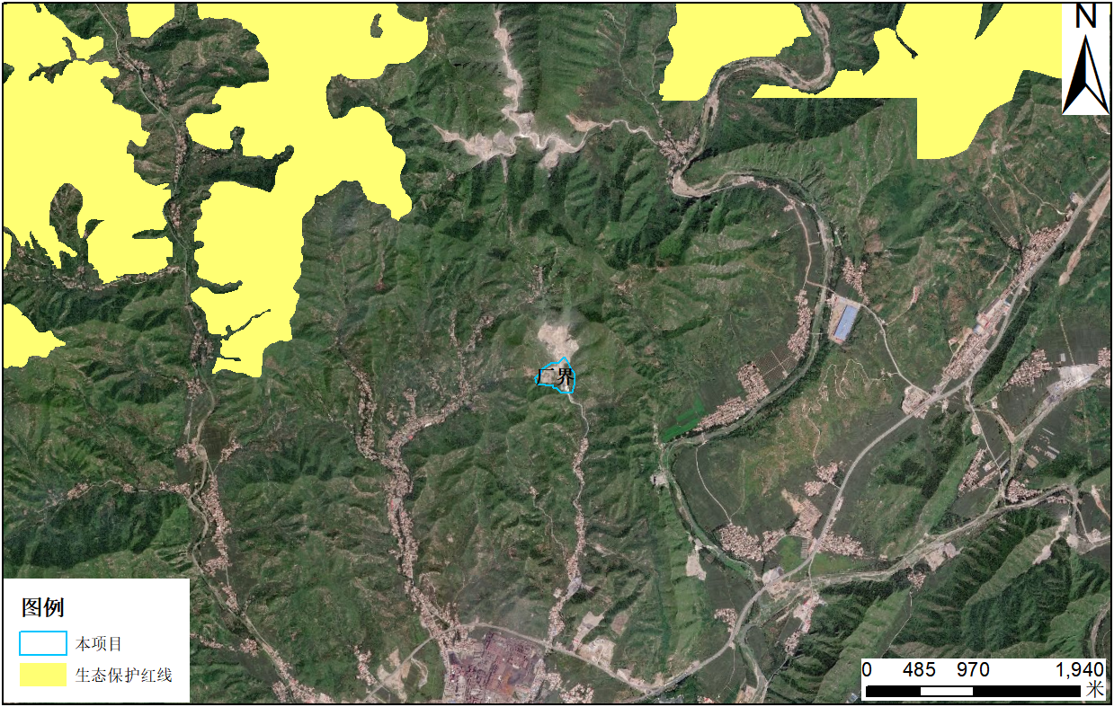  1900米  图1-1 项目与生态保护红线关系图  2、环境质量底线  环境质量底线是国家和地方设置的大气、水和土壤环境质量目标，也是改善环境质量和基准线。有关规划环评应落实区域环境质量目标管理要求，提出区域或者行业发展布局、结构和规模的对策措施。项目环评应对照区域环境质量目标，深入分析预测项目建设对环境质量的影响，强化污染防治措施和污染物排放控制要求。  项目所在宽城满族自治县2023年环境空气中的大气常规污染物，PM₁₀年均值49µg/m³、PM_{2.5}年均值25µg/m³、SO₂年均值12µg/m³、CO24小时平均浓度第95百分位数1.3µg/m³、O₃日最大8小时平均浓度第90百分位数172µg/m³和NO₂年均值24µg/m³，其中只有O₃日最大8小时平均浓度第90百分位数不满足《环境控制质量标准》（GB3095-2012）及其修改单中二级标准要求。  本项目有组织颗粒物经布袋除尘器处理后，满足《石灰、电石工业大气污染物排放标准》（GB41618-2022）表1中矿山开采颗粒物有组织排放限值要求；无组织颗粒物采取车间密闭，喷淋抑尘等措施后，满足《石灰行业大气污染物排放标准》（DB13/1641-2012）表3中颗粒物无组织排放限值要求。项目生产无废水产生，不新增劳动定员，噪声通过采取低噪声设备等措施能够有效控制，固体废物全部妥善处理，各项污染物排放均符合达标排放要求，不会突破项目所在地区的环境质量底线。  3、资源利用上线  资源是环境的载体，资源利用上线是各地区能源、水、土地等资源消耗不得突破的“天花板”。相关规划环评应依据有关资源利用上线，对规划实施以及规划内项目的资源开发利用，区分不同行业，从能源资源开发等量活减量替代、开采方式和规模控制、利用效率和防护措施等方面提出建议，为规划编制和审批决策提供重要依据。  本项目建设生产过程中，主要利用的资源为水及电力资源，项目建成后全场用水量为9468m³/a未超过自备水井取水证许可量，相较现有工程，减少了492m³/a；全场用电量为964万kW·h/a，相较现有工程，减少了16kW·h/a。根据《河北省人民政府关于公布地下水超采区、禁止开采区和限制开采区范围的通知》（冀政字[2017]48号），项目所在地不属于超采、禁采和限采范围内，项目所在区地下水资源丰富，水资源供应有保障。本项目用电来自市政电网统一提供，电能供应有保障。本项目为B1011石灰石、石膏开采项目，项目在现有厂区内建设，不属于高污染、高消耗型企业，不涉及其他资源的使用，不会达到资源利用上线。  4、负面清单  环境准入负面清单是基于生态保护红线、环境质量底线和资源利用上线，以清单方式列出的禁止、限制等差别化环境准入条件和要求。  项目属于B1011石灰石、石膏开采项目，生产规模为年处理原矿石100万吨。未列入《市场准入负面清单（2022年版）》中禁止准入类中“国家产业政策明令淘汰和限制的产品、技术、工艺、设备及行为”；未列入《产业结构调整指导目录（2024年本）》（中华人民共和国国家发展和改革委员会令，第49号）中各类项目。经上述分析判定，本项目不属于列入《关于印发改善大气环境质量实施区域差别化环境准入的指导意见的通知》（冀环环评函[2019]308号）中环境负面清单的行业项目。  5、承德市“三线一单”符合性分析  本评价将本项目建设内容与《承德市人民政府关于加快实施“三线一单”生态环境分区管控的意见》作符合性分析如下：  根据《承德市人民政府关于加快实施“三线一单”生态环境准分区管控的意见》，本项目位于生态环境管控单元的优先保护单元（ZH13082710005和ZH13082710007）。项目与管控单元管控措施符合性分析见下表：  表1-2 与《承德市人民政府关于加快实施“三线一单”生态环境分区管控的意见》符合性分析  编号 县 涉及乡镇 管控类别 环境要素类别 维度 管控措施 本项目情况 符合性  ZH13082710005 宽城满族自治县 龙须门镇、板城镇、宽城镇、化皮溜子镇、孟子岭乡、塌山乡、桲罗台镇、林场 优先保护单元 一般生态空间、涉及部分水环境优先保护区、涉及部分大气环境优先保护区 空间布局约束 1.执行承德市总体准入清单中一般生态空间准入要求 对水源涵养型一般生态空间，本项目属于B1011石灰石、石膏开采项目，无废水排放，不属于该条要求中禁止和严控的项目。 符合  污染物排放管控  环境风险防控  资源利用效率  ZH13082710007 宽城满族自治县 龙须门镇、板城镇、宽城镇、化皮溜子镇、孟子岭乡、水库 优先保护单元 水环境优先保护区、涉及部分大气环境优先保护区、涉及土地资源重点管控区、涉及农用地优先保护区 空间布局约束 1.严格沿引水通道两侧涉水污染物排放与水环境风险的建设项目，禁止沿河设置排口。 2.加强沿河污染物排放管控，逐步推进沿引水通道两侧农村污水设施化处理，加强生态垃圾污染管控；沿河500米范围内，加强农业施肥、施药管控，践行绿色农业；结合区域地理测正，以自然绿地、草地及沟渠等建设缓冲带，加强水环境安全防护。 1.本项目生产运营阶段无废水外排；2.本项目厂区东南侧距离瀑河最近为1500m，且本项目运营期间无废水污染物排放。 符合  污染物排放管控  环境风险防控  资源利用效率  表 1-4 一般生态空间准入要求  属性 管控类别 管控要求 本项目 是否符合  大气环境准入清单 空间布局优化 1.各产业集聚区应限制建设不符合产业聚集区定位的项目。2.禁止在工业企业和产业集聚区大气污染防护距离内建设居住、学校、医院等环境敏感项目。对城市建成区内重污染企业、不符合安全防护距离和卫生防护距离的危化企业实施有序搬迁改造或依法关闭。 本项目属B1011石灰石、石膏开采项目，符合国家产业政策和行业准入条件；满足相应排放标准与总量控制要求；不属于《环境保护综合名录》（2017年版）中“高污染、高环境风险”产品与工艺装备。 符合  污染排放管控 1.严格执行河北省生态环境准入要求，禁止建设不符合国家产业政策和行业准入条件的工业项目。2.现有及新建企业污染排放应满足排污许可证要求。未发放排污许可证工业企业满足行业排放标准与总量控制要求。规定期限内未获得排污许可证的企业应关停退出。3.新建、改扩建钢铁冶炼和压延加工业、炼焦工业、交通运输装备制造业项目挥发性有机物排放应满足《工业企业挥发性有机物排放控制标准》（DB13/2322-2016）要求，现有项目限期完成升级改造。4.新建表面涂装类工业项目应满足《工业企业挥发性有机物排放控制标准》（DB13/2322-2016）要求。5.新建钢铁工业、炼焦化学工业执行大气《钢铁工业大气污染物超低排放标》（DB13/2169-2018）、《炼焦化学工业大气污染物超低排放标准》（DB13/2863-2018），现有项目应限期完成升级改造。6.新建水泥工业项目执行《水泥工业大气污染物超低排放标准》（DB13/2167-2020），现有项目自2021年10月1日起执行。7.新建平板玻璃工业项目执行《平板玻璃工业大气污染物超低排放标准》（DB13/2168-2020），现有项目自2021年10月1日起执行。8.新建非发电锅炉执行《锅炉大气污染物排放标准》（DB13/5161-2020）现有项目应自2021年6月1日起执行。9.新增机动车执行国家第六阶段污染物排放标准，禁止销售低于国六标准的汽柴油。10.建筑施工严格执行《河北省建筑施工扬尘防治标准》，要做到工地周边围挡、物料堆放覆盖、土方开挖湿法作业、路面硬化、出入车辆清洗、渣土车辆密闭运输“六个百分百”，5000平方米及以上土石方建筑工地全部安装在线监测和视频监控，并与当地行业主管部门联网。各类长距离市政、公路、水利等线性工程，全面实行分段施工。渣土车辆要安装密闭装置，对不符合要求上路行驶的，一经查处按上限处罚并取消渣土运输资格。11.禁止露天焚烧农作物秸秆等行为。  环境风险防范 严格限制《环境保护综合名录》（2017年版）中“高污染、高环境风险”产品与工艺装备。  水环境准入清单 空间布局优化 1.饮用水源地保护区应遵循《河北省水资源管理条例》、《河北省水污染防治条例》等相关法律法规规定要求。2.新建企业原则上均应建在工业集聚区。推进现有企业向依法合规设立、环保设施齐全、符合规划环评要求、满足水法律法规规定的工业集聚区集中，明确涉水工业企业入园时间表；确因不具备入园条件需原地保留的涉水工业企业，明确保留条件，其中直排环境企业应达到排入水体功能区标准。3.各产业集聚区内应限制建设不符合产业定位的项目。4.禁止向水域倾倒工业废渣、城市垃圾、粪便及其它废弃物。5.科学划定禁养区、限养区，禁止在禁养区内新建、改扩建各类畜禽养殖场，现有项目应限期搬迁。6.新建冶金、电镀、有色金属、化工、印染、制革、原料药制造等企业，原则上布局在符合产业定位的园区，其排放的污水由园区污水处理厂集中处理。7.一般工业固体废物贮存场、填埋场不得选在生态保护红线区域、永久基本农田集中区域和其他需要特别保护的区域内，应避开活动断层、溶洞区、天然滑坡或泥石流影响区以及湿地等区域，不得选在江河、湖泊、运河、渠道、水库最高水位线以下的滩地和岸坡，以及国家和地方长远规划中的水库等人工蓄水设施的淹没区和保护区之内。 本项目属技改项目，符合国家产业政策及行业准入条件；本项目不涉及生态环境保护红线及饮用水源地保护区；运营期生产和生活废物均能妥善处理，执行《一般工业固体废物贮存和填埋污染控制标准》（GB 18599-2020）；本项目不涉及《环境保护综合名录》（2017年版）中“高污染、高环境风险”产品与工艺装备及《有毒有害水污染物名录》中所列有毒有害污染物。 符合  污染排放管控 1.禁止建设不符合国家产业政策和行业准入条件的工业项目。2.现有及新建企业污染排放应满足排污可证要求。未发放排污许可证企业满足行业排放标准与总量控制要求。国家规定期限范围内前未获得排污许可证的企业应关停退出。3.造纸、焦化、氮肥、石油化工、印染、农副食品加工、原料药制造、制革、农药、电镀等“十大”重点行业，新建、改建、扩建项目实行新增主要污染物排放倍量替换。4.新建污水处理设施及其配套管网应同步设计、同步建设、同步投运。纳管企业应当防止、减少环境污染和生态破坏，按照国家有关规定申领排污许可证，持证排污、按证排污，对所造成的损害依法承担责任。一是按照国家有关规定对工业污水进行预处理，相关标准规定的第一类污染物及其他有毒有害污染物，应在车间或车间处理设施排放口处理达标；其他污染物达到集中处理设施处理工艺要求后方可排放。二是依法按照相关技术规范开展自行监测并主动公开污染物排放信息，自觉接受监督。属于水环境重点排污单位的，还须依法安装使用自动监测设备，并与当地生态环境部门、运营单位共享数据。三是根据《污水处理费征收使用管理办法》（财税〔2014〕151号）、委托处理合同等，及时足额缴纳污水处理相关费用。四是发生事故致使排放的污水可能危及污水处理厂安全运行时，应当立即启动应急预案，采取应急措施消除危害，通知运营单位并向生态环境部门及相关主管部门报告。5.新建、改建、扩建污水处理项目环境影响评价，要将服务范围内污水调查情况作为重要内容。6.一般工业固体废物贮存场、填埋场的选址、建设、运行、封场、土地复垦等过程的环境保护要求，以及替代贮存、填埋处置的一般工业固体废物充填及回填利用环境保护要求应7.执行《一般工业固体废物贮存和填埋污染控制标准》（GB 18599-2020）。8.新建危险废物填埋场的建设、运行、封场及封场后环境管理过程的污染控制，现有危险废物填埋场的入场要求、运行要求、污染物排放要求、封场及封场后环境管理要求应满足《危险废物填埋污染控制标准》（GB18598-2019）。  环境风险防范 1.限制建设《环境保护综合名录》（2017年版）中“高污染、高环境风险”产品与工艺装备。2.限制建设排放《有毒有害水污染物名录》中所列有毒有害污染物的项目。  土壤境准入清单 空间布局优化 1.农用地优先保护区区内严格控制新建有色金属冶炼、石油加工、化工、焦化、电镀、制革等行业企业。原则上禁止改变现状土地用途。应实行严格保护，确保其面积不减少、土壤环境质量不下降，除法律规定的重点建设项目选址确实无法避让外，其他任何建设不得占用。2.依法划定特定农产品禁止生产区域，严禁种植食用农产品；重度污染耕地应纳入退耕还林还草实施范围，重度污染的牧草地纳入禁牧休牧实施范围。3.禁止企业向滩涂、沼泽、荒地等未利用地非法排污、倾倒有毒有害物质。4.禁止在居民区、学校、医疗和养老机构等周边新建有色金属冶炼、焦化等行业企业。 本项目为技改项目，在现有厂区内建设相应生产设施设备，用地属建设用地；不属于重金属污染重点防控区域；符合国家土壤污染风险管控有关工业类建设用地筛选值标准。 符合  污染排放管控 1.对优先保护类耕地面积减少或土壤环境质量下降的县（市、区），依法采取环评限批等限制性措施。2.新、改、扩建项目选址用地应当达到工业用地土壤环境质量要求。超过国家土壤污染风险管控有关工业类建设用地筛选值标准的工业地块，未经治理修复或者治理修复不符合相关标准的，不得新、改、扩建项目。3.禁止在重金属污染重点防控区域内新建、改建、扩建增加重金属污染物排放总量的建设项目，对排放重点重金属的新增产能实行“等量置换”或“减量置换”。4.未利用地的开发应符合土地整治规划，经科学论证与评估，依法批准后方可进行。拟开发为农用地的，有关县（市、区）政府要组织开展土壤环境质量状况评估，达不到相关标准的，不得种植食用农产品和饲草。拟开发为建设用地的未利用地，符合土壤环境质量要求的地块，方可进入用地程序；不符合土壤环境质量要求的，由所在地县（市、区）政府组织划定管控区域，按照相关规定采取环境风险管控措施。  环境风险防范 1.禁止使用高毒、高残留农药和重金属等有毒有害物质超标的肥料，严禁将城镇生活垃圾、污泥、工业废物直接用作肥料。2.严格控制在农用地优先保护区边界800米缓冲区范围内新建有色金属冶炼、石油加工、化工、焦化、电镀、制革、制药、铅酸蓄电池行业企业。严格控制在农用地优先保护区边界800米缓冲区范围内布局城乡生活垃圾处理、危险废物处置、废旧资源再生利用等设施和场所，合理确定畜禽养殖布局和规模。3.经风险评估对人体健康有严重影响的被污染场地，未经治理修复或者治理修复不符合相关标准的，不得用于居民住宅、学校、幼儿园、医院、养老场所等项目开发。  根据以上分析内容，本项目符合《承德市人民政府关于加快实施“三线一单”生态环境分区管控的意见》的相关要求。  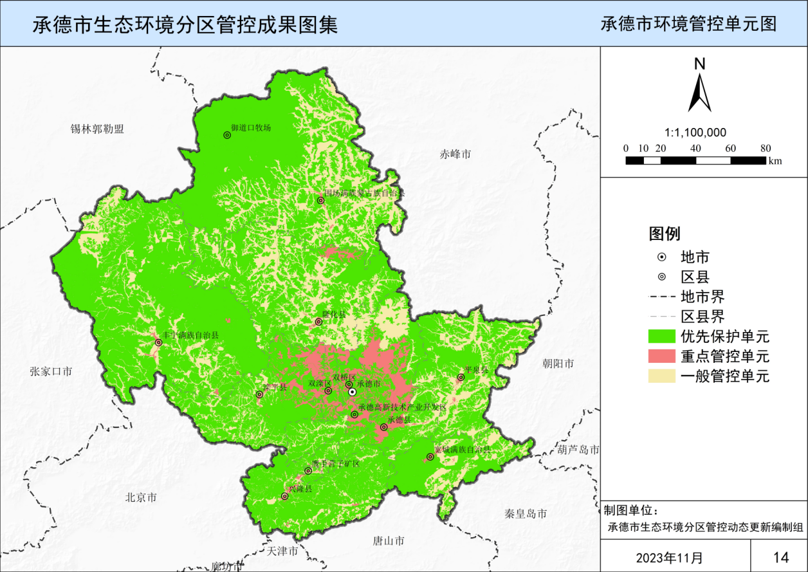  项目位置  图1-2 承德市环境管控单元图  综上所述，项目建设符合《产业结构调整指导目录（2024年本》、河北省生态保护红线规划、环境质量底线、资源利用上线、环境准入负面清单的要求。  （三）河北省主体功能区规划  根据《河北省主体功能区划》本项目位于河北省承德市宽城满族自治县，宽城满族自治县属于限制开发区域中冀北燕山山区，为省级重点生态功能区，功能定位为京津和冀东地区生态屏障，地表水涵养区，河北林业和生物多样性保护的重点区，文化和生态旅游区绿色农牧产品和生态产业基地，金属和非金属矿采选生产基地。  在河北省主体功能区规划中，宽城满族自治县功能定位为金属和非金属矿。本项目为非金属矿采选项目，符合区域功能定位；本项目为技改项目，不新增占地，不扩大产能，对区域生态环境的影响较小，不影响周边生态服务功能，符合“点上开发，面上保护”的要求。根据分析本项目不属于限制开发区域（重点生态功能区）发展方向和管制原则中禁止开发类项目。  （四）《承德市城市总体规划》（2016-2030年）符合性分析  本项目位于河北省承德市宽城满族自治县宽城镇大马沟村北侧宽城满族自治县兆兴灰石有限公司500万吨石灰石加工现有厂区内，承德市城市总体规划见下图。  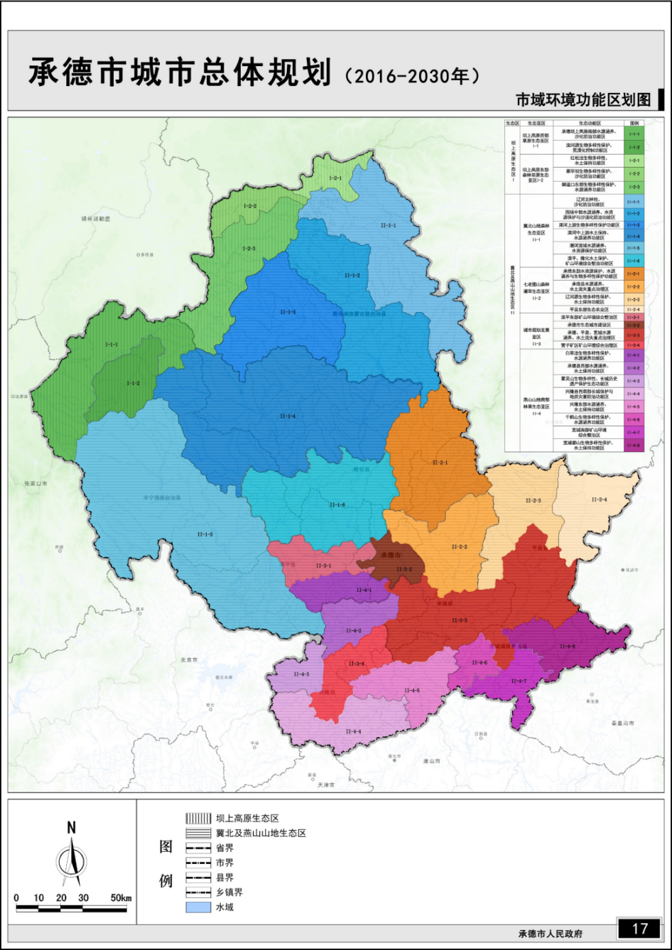  项目位置  图1-3 承德市城市总体规划  根据《承德市城市总体规划（2016-2030）》中的环境功能区划，承德市共划分出一级区两个，即坝上高原生态区、冀北及燕山山地生态区；生态亚区六个，即坝上高原西部草原生态亚区、坝上高原东部森林草原生态亚区、冀北山地森林生态亚区、七老图山森林灌草生态亚区、燕山山地南部林果生态亚区、城市规划发展亚区。本项目所属区域为“冀北及燕山山地生态区（II）-城市规划发展亚区（II-3）-承德、平泉、宽城水源涵养、水土流失重点治理区（II-3-3）”，对照《承德市重点水源涵养生态功能保护区规划》，本项目不位于重点水源涵养区，该区生态服务功能为“水源涵养、水土保持、洪水调蓄、农业生产”，建设方向和措施为“保护现有的森林资源，开展植树造林、绿化荒山、退耕还林，恢复植被工作，因地制宜，乔、灌、草相结合，建成高标准林业生态体系和高效的森林资源保障体系。降低农药、化肥及农用薄膜的使用量，推广使用沼气、小型水力发电等清洁能源，发展农村经济，改善农民生活环境。以开展生态农业为主，扩大水稻和小麦种植面积，发展花生、瓜果等经济作物和以精细菜为主的蔬菜生产，加强绿色无公害产地认证工作。积极进行矿山植被覆盖措施，降低土壤侵蚀敏感性”。  本项目为技改项目，不新增占地。项目运行过程中产生的废气均采用有效治理措施能到满足要求达标排放，无废水产生，噪声以及固体废物均能得到有效控制和妥善处理，不会对周围环境产生严重影响。因此项目建设与区域生态功能不相冲突  （五）《河北宽城满族自治县城乡总体规划(2012-2030年)》符合性分析  《河北宽城满族自治县城乡总体规划(2012-2030年)》中提出：加强矿产资源开发管理和矿山开采中的“三废”污染治理，深入开展矿产资源的综合利用，延长产业链，提高矿产资源的利用水平，加强矿山废弃地的土地复垦工作。  拟建项目的有组织废气采用集气罩+袋式除尘器治理，无组织废气采取料仓密闭、喷淋抑尘、洒水抑尘等措施治理，外排废气中有组织颗粒物满足《石灰、电石工业大气污染物排放标准》（GB41618-2022）表1中矿山开采限值要求，无组织颗粒物满足《石灰行业大气污染物排放标准》（DB13/1641-2012）表3限值要求；拟建项目无生产废水产生，依托洗车平台废水循环使用，不新增劳动定员，生活污水产生量和产生节点不增加；拟建项目产生的固体废物全部妥善处理，不外排。  综上所述，拟建项目符合《河北宽城满族自治县城乡总体规划(2012-2030年)》中的相关要求。  （六）《河北省生态环境“十四五”规划》（冀政字[2022]2号）符合性分析  本项目与《河北省生态环境“十四五”规划》（冀政字[2022]2号）符合性分析如下表所示。  表1-3 与《河北省生态环境“十四五”规划》符合性分析一览表  序号 要求内容 项目情况 符合性  1 六、（一）加强水生态环境系统治理 推进地表水与地下水协同防治，以傍河型地下水饮用水水源地为重点，防范受污染河段侧渗和垂直补给对地下水污染。加强化学品生产企业、工业集聚区、矿山开采区等污染源对地表水的环境风险管控。 拟建项目无生产废水产生，依托洗车平台废水循环使用，不新增劳动定员，生活污水产生量和产生节点不增加。 符合  2 九、（一）规范危险废物环境管理 加大源头管控力度。严格执行危险废物名录管理制度，动态更新危险废物环境重点监管单位清单。严把涉危险废物工业项目环境准入关，落实工业危险废物排污许可制度。组织危险废物相关企业实施强制性清洁生产审核。鼓励生产者责任延伸，支持研发、推广减少工业危险废物产生量和降低工业危险废物危害性的生产工艺和设备。 本项目废润滑油和废油桶，暂存于危废间，统一由有资质单位处置。危废产生量较小，能够做到分区存放，依托现有危废暂存间能够满足项目暂存危废的需求。 符合  3 十二、（一）提升生态系统服务功能...推进露天矿山生态修复和绿色矿山建设，深入实施采煤沉陷区治理。加强重要湿地和自然湿地的保护与修复，严格湿地用途管制和利用监管，确保湿地面积不减少。推进水土流失综合治理，实施坡耕地水土流失、小流域综合治理等项目。... 本项目为技改项目，不新增占地。 符合  4 做精做专资源综合利用业，加强秸秆、尾矿、煤矸石、冶炼渣、工业副产石膏等综合利用，规范废旧物资回收利用，构建协同高效的资源综合利用产业发展新格局 本项目主要生产工艺为将开采的石灰石矿石进行加工破碎处理，除尘灰全部回收后作为产品外售，资源综合利用率较高。 符合  5 严格落实矿产资源开采、运输和加工过程防尘、除尘措施，实施矿山生产污染物排放在线监测 拟建项目的有组织废气采用集气罩+袋式除尘器治理，无组织废气采取料仓密闭、喷淋抑尘、洒水抑尘等措施治理，外排废气中有组织颗粒物满足《石灰、电石工业大气污染物排放标准》（GB41618-2022）表1中矿山开采限值要求，无组织颗粒物满足《石灰行业大气污染物排放标准》（DB13/1641-2012）表3限值要求。 符合  6 加强化学品生产企业、工业集聚区、矿山开采区等污染源对地表水的环境风险管控 拟建项目无生产废水产生，依托洗车平台废水循环使用，不新增劳动定员，生活污水产生量和产生节点不增加。 符合  7 推进伴生放射性矿开发利用辐射环境治理 石灰石不属于伴生放射性矿，根据《建筑材料放射性核素限量》（GB6566-2010）标准要求，建筑主体材料天然放射性核素镭-226、钍-232、钾-40的放射性比活动应同时满足IRa≤1.0和Ir≤1.0；A类装饰装修材料中天然放射性核素镭-226、钍-232、钾-40 的放射性比活度同时满足IRa≤1.0和Ir≤1.3。根据《关于发布<矿产资源开发利用辐射环境监督管理名录>的公告》，本项目无需编制辐射环境影响评价专篇 符合  项目位置  图1-4 河北省“十四五”规划功能区与生态功能分区关系图  综上，本项目符合《河北省生态环境“十四五”规划》相关要求。  （七）《承德市生态环境保护“十四五”规划》符合性分析  拟建项目与《承德市生态环境保护“十四五”规划》符合性分析结果见表1-4。  表1-4 拟建项目与《承德市生态环境保护“十四五”规划》符合性分析  相关内容 拟建项目相关内容 符合性分析  加快产业绿色转型升级 做大做强环保产业。做精做专资源综合利用业，加强秸秆、尾矿、煤矸石、冶炼渣、工业副产石膏等综合利用，规范废旧物资回收利用，构建协同高效的资源综合利用产业发展新格局。 本项目属于B1011石灰石、石膏开采项目，无生产废水产生，不新增劳动定员，生活污水产生量和产生节点不增加。 符合  大力推行循环经济。构建线上线下融合的废旧资源回收和循环利用体系，推动各种废弃物集中处理，提高废旧资源再生利用水平。  强化工业固体废物污染防治 探索钢铁行业大宗固体废弃物综合利用示范模式，推进综合利用产业集聚发展，提升综合利用水平。 本项目主要工艺为将石灰石原矿破碎生产石灰石石子；不产生一般工业固体废物。 符合  深入推进危险废物污染防治工作 建立健全“源头严防、过程严管、后果严惩”危险废物环境监管体系，切实提升危险废物环境监管能力、利用处置能力和环境风险防范能力，加强危险废物全过程环境监管 拟建项目产生的危险废物为废润滑油和废油桶，收集后暂存于危废间，定期交由有相应危险废物处置资质单位处置。 符合  严格生态红线管控，维护区域生态安全 落实“三线一单”,严守生态红线。将生态保护红线、环境质量底线、资源利用上线的硬约束落实到环境管控单元，建立差别化的生态环境准入清单。 拟建项目符合承德市以及园区的“三线一单”管控要求，符合环境管控单元的管控要求。 符合  全面实施噪声污染控制措施 严格环保准入，新建、扩建、改建产生环境噪声的建设项目，严格落实国家有关规定执行环境影响评价和“三同时”制度，严格企业减噪措施，确保厂界噪声达标。 拟建项目严格落实国家有关规定执行环境影响评价和“三同时”制度；拟建项目噪声污染源主要为设备运行噪声，采取相应降噪措施四周厂界噪声可满足《工业企业厂界环境噪声排放标准》(GB12348-2008)2类区标准。 符合  综上，本项目满足《承德市生态环境保护“十四五”规划》要求。  （八）《承德市重点水源涵养生态功能保护区规划》符合性分析  根据《承德市重点水源涵养生态功能保护区规划》（2010年4月）（承德市环境保护局），承德市重点水源涵养生态功能保护区涉及滦平县、隆化县、丰宁县、围场县、兴隆县、平泉县、宽城县、承德县、双桥区、双滦区，包涵61个乡镇，保护区总面积8015.92km²。承德市重点水源涵养生态功能保护区功能分区图如下图1-5所示：  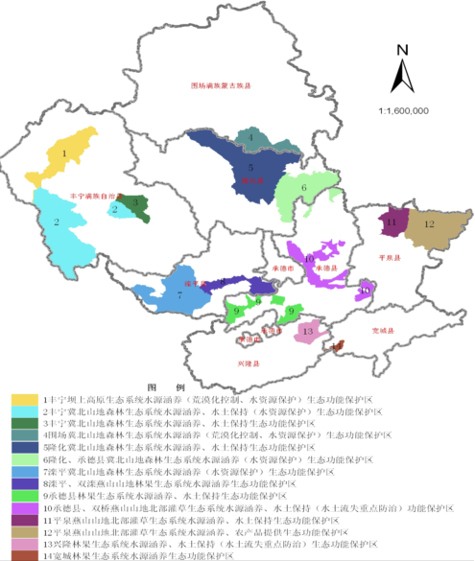  项目位置  图1-5 承德市重点水源涵养生态功能保护区功能分区图  本项目位于河北省承德市宽城满族自治县宽城镇大马沟村北侧宽城满族自治县兆兴灰石有限公司500万吨石灰石加工现有厂区内，镇域范围内无承德市重点水源涵养生态功能保护区分布，本项目不占用承德市重点水源涵养生态功能保护区，不与重点水源涵养生态功能保护相冲突，无生产废水产生，依托洗车平台废水循环使用，不新增劳动定员，生活污水产生量和产生节点不增加，符合《承德市重点水源涵养生态功能保护区规划》的相关要求。  （九）选址合理性分析  项目建设地点位于河北省承德市宽城满族自治县宽城镇大马沟村，厂区中心地理坐标为东经118°29′53.595″，北纬40°38′48.014″，项目为技改项目，用地类型为工业用地，不新增占地，建设破碎系统及其配套设施，购置安装破碎等设备，建设期较短。项目周边无自然保护区、风景名胜区、重要自然和文化遗产保护地需要特殊保护的环境保护对象，项目区域无环境制约因素，不涉及生态保护红线，选址合理。

- 建设项目工程分析
建设内容 | 一、项目建设背景  宽城满族自治县兆兴灰石有限公司现有大马沟村建筑石料用灰岩矿项目年开采建筑石料用灰岩100万吨，500万吨石灰石加工项目年加工原矿石500万吨。现有项目环保手续情况见下表。  表2-1 现有项目环保手续情况表  项目名称 大马沟村建筑石料用灰岩矿项目 500万吨石灰石加工项目  规模 年开采建筑石料用灰岩100万吨 年加工原矿石500万吨，年产石灰石石子500万吨  环评批复 2023年11月12日；冀环审[2023]232号 2020年8月3日；宽环管批[2020]036号  环保验收 2024年4月21日 2021年6月6日  现有工程年产石灰石石子500万吨，其中粒径为40-80mm的200万吨，20-40mm的125万吨，10-20mm的60万吨，5-10mm的45万吨，<5mm的70万吨。由于部分客户仅需粒径0-70mm石子，无需进行二次破碎及筛分。因此为适应市场需求，降低能耗及环境污染，宽城满族自治县兆兴灰石有限公司决定对现有的生产线进行技术改造，现有一筛车间的筛上物不再返回圆锥破，而是进入本次新增的锤破机，锤破产出的粒径0-70mm石子直接作为产品外售，不再进二筛进行粒径筛分。  建设单位于2024年10月18日对本项目进行了备案，编号宽数政投备字[2024]183号，备案项目名称为“宽城满族自治县兆兴灰石有限公司新建石灰石破碎备用生产线项目”，后因建设内容调整，于2025年4月15日重新备案，编号宽数政投备字[2025]279号。  二、项目建设情况  （一）工程内容  （1）项目名称：宽城满族自治县兆兴灰石有限公司500万吨石灰石加工技术改造项目  （2）建设单位：宽城满族自治县兆兴灰石有限公司  （3）建设性质：技术改造  （4）建设地点：河北省承德市宽城满族自治县宽城镇大马沟村北侧宽城满族自治县兆兴灰石有限公司500万吨石灰石加工现有厂区内，厂区中心地理坐标为东经118°29′53.595″，北纬40°38′48.014″，总平面布置图见附图3。  （5）周边关系：厂区西、东侧为山地，南侧为办公区，北侧为大马沟村建筑石料用灰岩矿矿山。项目周边关系图详见附图2。  （6）建设内容及规模：该技改项目新增一套锤破系统及其配套设施。技改完成后500万吨石灰石加工产能不变，产品规格在原来的40-80mm、20-40mm、10-20mm、5-10mm及0-5mm五种规格基础上，增加一种0-70mm的规格。  表2-2 主要建设内容一览表  序号 类别 建设内容 备注  1 主体工程 破碎车间 钢结构，长：22.9m；宽：16.3m；高：17.7m。 设置重型链板给料机、波动滚轴筛分机、新型单段重锤反击式破碎机。  2 储运工程 暂存库 钢结构，高：12.7m；宽：12.1m；长：20.4m。  输送皮带 设置2条输送皮带，1条自现有一次筛分车间至暂存库，1条自破碎车间至成品筒仓，进行物料输送。  成品筒仓 钢结构，直径：20m；高：42.7m；容积：2000t。 设置散装机3台。  3 辅助工程 危废间 利旧现有500万吨石灰石加工项目危废间，面积10m²。  办公室 利旧现有办公室。  4 公用工程 给水 由自备井供水  排水 无生产废水产生，洗车平台废水循环使用，项目废水为生活污水，生活污水主要为盥洗水，水质简单用于厂区洒水降尘，不外排。  供电 项目用电由当地电网供应。  供暖 冬季生产，车间无需供暖，办公室采用电取暖。  5 环保工程 废气 ①一筛筛上物经皮带运输至封闭的暂存库暂存，投料口位于暂存库内，设置水喷淋+喷雾抑尘设施。 ②本项目破碎、筛分工序均在封闭的生产车间内进行，车间地面硬化并定时洒水降尘，给料机与破碎机相连，给料机下料口即破碎机入料口，破碎机机入料口处设置集气罩，下料口沿皮带运输方向设置1.5m长的封闭通道并设置引尘管，筛分机为封闭式给料入料并设置引尘管，下料口沿皮带运输方向设置1.5m长的封闭通道并设置引尘管，由袋式除尘器净化处理后，通过排气筒DA010排放； ③成品仓为封闭式给料入料并设置引尘管，成品仓底部卸料装车，设置集气罩及引尘管，经除尘器净化处理后，通过排气筒DA011排放； ④运输皮带建成封闭的皮带廊道； ⑤厂区及道路定时洒水降尘，车辆减速慢行、依托洗车平台等；⑥生产车间全封闭定时洒水降尘； ⑦排气筒高度不小于15m且高出周围200m半径范围的建筑5m以上。  废水 无生产废水产生，洗车平台废水循环使用，不新增劳动定员，生活污水不增加。  噪声 选用低噪声设备，基础减振、车间封闭等措施。  固体废物 不新增固体废物种类。 一般固废：除尘灰混入产品＜5mm筒仓全部外售。 危险废物：废润滑油和废油桶，暂存于现有危废间，统一由有资质单位处置。  防渗 分区防渗，新建暂存库、破碎车间为一般防渗区，等效黏土防渗层Mb≥6.0m，K≤10⁻⁷cm/s；厂区空地等区域为简单防渗区，一般水泥地面硬化。  （二）原辅材料及能源消耗  项目原辅料用量及能耗情况见下表。  表2-3 项目实施后全场原辅材料及能源消耗表  类别 名称 年用量 单位 备注  原辅材料 原矿石 500万 t/a 来源为宽城满族自治县兆兴灰石有限公司采区及外购；全厂总体500万吨/年不变  能源 水 9468 t/a /  电 964万 kW·h/a /  （三）生产设备  本项目生产设备见下表2-4。  表2-4 项目主要生产设备一览表  序号 设备名称 规格型号 单位 数量 备注  新增锤破系统  1 重型链板给料机 WBZ2200x9m 台 1 新增  2 波动滚轴筛分机 RL2224 台 1 新增  3 新型单段重锤反击式破碎机 RL2026 台 1 新增  4 主运输带 B1600 台 2 新增  5 散装机 400-500t/h 台 3 新增  6 脉冲布袋式除尘器 GQM128-10-3m 台 1 新增  7 除尘风机 110KW 台 1 新增  8 脉冲布袋式除尘器 GQM96-7 台 1 新增  9 除尘风机 55KW 台 1 新增  现有工程  1 棒条振动给料机 FD1860 台 1 利旧  2 颚式破碎机 MJ1513 台 1 利旧  3 棒条振动筛分机 FS2451 台 1 利旧  4 单缸液压圆锥破碎 MS600EC 台 1 利旧  5 圆振动分级筛 CS3070D 台 2 利旧  6 圆振动分级筛 CS3070T 台 1 利旧  7 汽车散装机 / 台 6 利旧  8 主运输带 B1600 台 12 利旧  9 脉冲布袋式除尘器 / / 9 利旧  10 除尘风机 / / 9 利旧  （四）主要产品及产能  技改完成后500万吨石灰石加工产能不变，产品规格在原来的40-80mm、20-40mm、10-20mm、5-10mm及0-5mm五种规格基础上，增加一种0-70mm的规格，其中粒径为0-70mm的100万吨，40-80mm的160万吨，20-40mm的100万吨，10-20mm的48万吨，5-10mm的36万吨，0-5mm的55.999万吨。  其中0-5mm产品量包含除尘灰产生量，并根据颗粒物年排放量9.708t修正后得出。  （五）劳动定员及工作制度  项目劳动定员依托现有，不新增劳动定员。采用2班制生产，每班8h工作制，每年生产300天，年工作4800h。  （六）平面布置  本项目位于宽城满族自治县兆兴灰石有限公司500万吨石灰石加工项目厂区内，车间布置自西向东依次为暂存库、破碎车间、皮带通廊、成品仓。本项目平面布置图见附图3。  （七）公用工程  - 给水  现有项目生活用水：不设食堂、洗浴设施等，设有办公室。职工人数为40人，用水量为1.2m³/d（360m³/a）。  本项目不新增劳动定员，用水仅为生产用水，用水来自自备水井，可满足项目需求。  生产用水主要为生产车间的洒水降尘用水；暂存库入料口的喷淋抑尘用水，总用水量为5m³/d（1500m³/a）。  - 排水  本项目用水消耗为生产车间的洒水降尘用水和暂存库入料口的喷淋抑尘用水自然蒸发。项目水平衡图如下图所示。  新鲜水  喷淋抑尘  9  9  图2-1 项目水平衡图（单位：m³/d）  项目实施后生活用水和洗车用水量不变，现有工程抑尘用水量因产能减少而减少，新增拟建项目抑尘用水，总体用水量减少。  项目完成后全厂水平衡图如下图所示。  28.36  28.36  抑尘用水  新鲜水  生活用水  31.56  0.24  厂区洒水降尘  0.96  1.2  2  2  洗车用水  8  图2-2 项目建成后全厂水平衡图（单位：m³/d）  - 供电：由市政电网供给，项目建成后全厂年用电量964万kW·h/a。  - 供暖：冬季生产，车间无需供暖，依托办公室采用电取暖。
工艺流程和产排污环节 | 1、工艺流程  施工期：  本项目施工期主要涉及土地平整、主体工程施工、设备安装、地表修整、现场清理等工程，产污环节主要为场地平整、主体工程施工、设备安装、地表修整、现场清理过程中产生的施工扬尘、施工设备噪声、废弃土方等污染物。  场地平整  主体工程施工  设备安装  表面修整  现场清理  G、W、N、S  G、W、N、S  G、N、W  G、N、W  G、N、W  图例：G 废气；W 废水；N 噪声；S 固废  图2-3 施工期工艺流程图  运营期：  ①上料  一次筛分车间筛上＞80mm矿石约占矿石总量的20%，由输送带输送至暂存库，在仓内由铲车铲至给料机受料口，由重型链板给料机送至新型单段重锤反击式破碎机。  产污节点：暂存库皮带转运及堆存粉尘（G1）、上料粉尘（G2）、设备噪声（N1）。  ②破碎  新型单段重锤反击式破碎机对矿石进行破碎，破碎后送入波动滚轴筛分机。  产污节点：破碎过程产生的粉尘（G3）、设备噪声（N2）。  ③筛分  波动滚轴筛分机对破碎后矿石进行筛分，粒径小于70mm落入主运输带直接输送至成品筒仓，其余送至再返回新型单段重锤反击式破碎机再破碎。  产污节点：筛分产生的粉尘（G4）、设备噪声（N3）。  ④其他排污节点  成品仓粉尘（G5）、道路无组织扬尘（G6）、散装机装车噪声（N4）、除尘风机的噪声（N5）、布袋除尘器收集的除尘灰（S1）、设备维修产生的废润滑油（S2）、废油桶（S3）。  本项目除尘灰随产品一同储存于＜5mm产品筒仓全部外售。  本项目工艺流程及排污节点示意图如下图2-4所示。  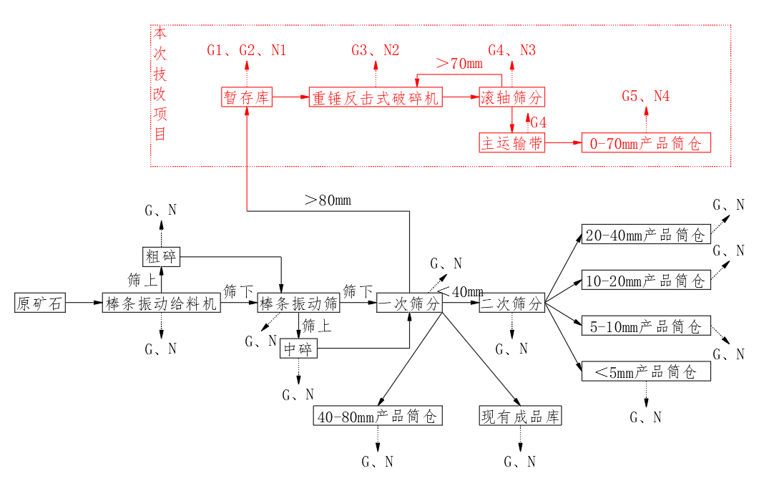  图2-4 生产工艺流程图及排污节点示意图  2、排污节点  本项目运营期产排污节点如下表所示。  表2-5 项目产排污节点一览表  类别 代码 排污节点 主要污染因子 排放特征 处理措施及排放去向  废气 G1 暂存库皮带转运及堆存 颗粒物 连续 暂存库密闭，投料口位于暂存库内，设置水喷淋+喷雾抑尘设施。  G2 上料 颗粒物 连续  G3 破碎 颗粒物 连续 给料机与破碎机相连，给料机下料口即破碎机入料口，破碎机机入料口处设置集气罩，下料口沿皮带运输方向设置1.5m长的封闭通道并设置引尘管。 经布袋除尘器处理后，通过排气筒DA010排放  G4 筛分 颗粒物 连续 筛分机为封闭式给料入料并设置引尘管，下料口沿皮带运输方向设置1.5m长的封闭通道并设置引尘管。  G5 成品仓粉尘 颗粒物 连续 成品仓为封闭式给料入料并设置引尘管，成品仓底部卸料装车，设置集气罩及引尘管，经除尘器净化处理后，通过排气筒DA011排放  G6 道路无组织扬尘 颗粒物 连续 厂区及道路定时洒水降尘，车辆减速慢行、依托洗车平台等；无组织排放  噪声 N1 上料噪声 等效连续A声级 连续 选用低噪声设备，采取减振、车间封闭等措施  N2 破碎噪声 连续  N3 筛分噪声 连续  N4 散装机装车 连续  N5 除尘风机 连续  固体废物 S1 废气治理 除尘灰 间断 全部外售  S2 设备养护、维修 废润滑油 间断 暂存于危废间，委托有资质单位处置  S3 废油桶 间断
与项目有关的原有环境污染问题 | 1、现有工程环保手续情况  现有环保手续情况见下表。  表2-6 现有工程环保手续情况一览表  项目名称 环评批复情况 验收情况 备注  大马沟村建筑石料用灰岩矿项目 2023年11月12日取得冀环审[2023]232号 2024年4月21日完成自主验收，取得《宽城满族自治县兆兴灰石有限公司大马沟村建筑石料用灰岩矿项目竣工环境保护验收意见》 年生产石灰石100万吨  500万吨石灰石加工项目 2020年8月3日；宽环管批[2020]036号 2021年6月6日完成自主验收，取得《宽城满族自治县兆兴灰石有限公司新建500万吨石灰石加工项目竣工环境保护验收意见》 项目年产石灰石石子500万吨，设施主要为受料仓、破碎车间、筛分车间、转运站、皮带通廊、成品仓、备用成品库及洗车平台等  2、现有项目主要建设内容  经现场调查，宽城满族自治县兆兴灰石有限公司新建500万吨石灰石加工项目实际比竣工环保验收时增加了备用成品库的两套布袋除尘系统，减少了颗粒物的排放。现有项目主要建设内容见下表。  表2-7 现有项目主要建设内容一览表  工程类别 建筑名称 建设情况  主体工程 一级受料棚 1座，高12m，受料棚均建设成三面围挡并带顶盖的料棚，料棚宽不，大于6m，进深不小于8m，入料口位于受料棚内，受料棚设置2个入料口，入料口均设置卷帘门，入料口卸料时，卷帘门处于关闭状态  粗碎车间 1座，建筑面积142.2m²，高13.25m；内置1台颚式破碎机，1台棒条振动筛分机  一次筛分车间 1座，建筑面积413.4m²，高22m内置2台圆振筛（筛面两层）。  中碎车间 1座，建筑面积255.75m²，高33.7m，内置1台圆锥式破碎机。  1座，建筑面积286.2m²，高21.5m，内置1台圆振筛（筛面三层）  二次筛分车间  辅助工程 办公区 建筑面积300m²；彩钢结构；用于本项目办公  储运工程 成品筒仓 位于厂区东侧，共5座，其中1座Φ15×35m，4座Φ12×30m  备用成品库 2座，建筑面积各1800m²，高20m；位于厂区的东北侧和东南侧  转运站 位于粗碎车间东侧，占地面积232.5m²，高19.65m  危险废物贮存间 占地面积10m²；危险废物储存。  洗车平台 设在厂区出口，清洗出入厂区的车辆，采用混凝土一次性浇筑  公用工程 给水 项目用水由自备井供给  排水 无生产废水产生，洗车废水循环使用，项目废水为生活污水，生活污水主要为盥洗水，水质简单用于厂区洒水降尘，不外排  供电 项目用电由当地电网供应  取暖 冬季生产，车间无需供暖，办公室采用电取暖  环保工程 废气 ①受料棚建设三面围挡并带顶盖的料棚，料仓入料口位于受料棚内，入料口上方并设置水喷淋+喷雾抑尘设施；②本项目粗碎、一次筛分、中碎、二次筛分工序均在封闭的生产车间内进行，车间地面硬化并定时洒水降尘，颚式破碎机和圆锥式破碎机的入料口、出料口设置封闭集气罩，集气罩与产尘点形成密闭空间；3台圆振筛的筛面及落料口均设置封闭的集尘罩，集尘罩与产尘点形成密闭空间，颗粒物经集气罩收集，由除尘器净化处理后，分别通过排气筒DA001、DA002、DA003、DA004排放；③转运站建设成全封闭的车间，车间地面硬化，并定期洒水降尘，且皮带转运点设置封闭的集尘罩，集尘罩与产尘点形成密闭空间。颗粒物经集气罩收集，由除尘器净化处理后，通过内径DA005排气筒排放；④产品入仓储存，由除尘器净化处理后通过DA006和DA007两根排气筒排放；⑤筒仓容量不足时，启动备用成品库，产品经皮带转运，由除尘器净化后分别通过DA008和DA009两根排气筒排放。各排气筒信息见下表： 排气筒编号 工序 内径 高度 DA001 粗碎 0.9m 17m DA002 一次筛分 1.2m 25m DA003 中碎 0.9m 37m DA004 二次筛分 0.9m 25m DA005 转运站 0.5m 23m DA006 筒仓 0.6m 45m DA007 筒仓 0.6m 45m DA008 成品库 0.6m 25m DA009 成品库 0.6m 25m ⑤成品库内皮带下料端设置水喷淋措施，成品库地面定时洒水降尘；⑥运输皮带建成封闭的皮带廊道；⑦厂区及道路定时洒水降尘，车辆减速慢行等；⑧生产车间定时洒水降尘。  废水 无生产废水产生，洗车废水循环使用，项目废水为生活污水，生活污水主要为盥洗水，水质简单用于厂区洒水降尘，不外排  噪声 选用低噪声设备，采取减振、车间封闭等措施；运输车辆减速、禁鸣等措施  固废 一般固废 生活垃圾集中收集后，与洗车沉淀池底泥一起纳入当地垃圾处理系统统一处理。  危险废物 废润滑油、废油桶暂存于危废贮存间内，危废贮存间地面及裙角作防渗防腐处理，防渗系数≤10⁻¹⁰cm/s  宽城满族自治县兆兴灰石有限公司大马沟村建筑石料用灰岩矿采矿工程位于宽城满族自治县宽城镇大马沟村，矿区中心坐标为东经118°29′59.104″，北纬40°39′5.336″，主体工程包括采矿工程，露天开采建筑石料用灰岩矿100万吨/a，采区内不设工业场地。  3、现有工程主要设备  现有工程厂区设备详见下表。  表2-8 现有工程主要设备一览表  序号 名称 型号 数量（台/套）  1 棒条振动给料机 FD1860 1  2 颚式破碎机 MJ1513 1  3 棒条振动筛分机 FS2451 1  4 单缸液压圆锥破碎 MS600EC 1  5 圆振动分级筛 CS3070D 2  6 圆振动分级筛 CS3070T 1  7 汽车散装机 / 6  4、现有工程原辅材料及能源消耗  现有工程主要原辅材料及能源消耗见下表。  表2-9 主要原辅材料与能源消耗一览表  原辅材料 原矿石 500万 t/a 来源为宽城满族自治县兆兴灰石有限公司采区及外购  能源 水 9960 t/a /  电 980万 kW·h/a /  4、现有工程公用工程  （1）供暖  项目冬季生产，车间无需供暖，办公室采用电取暖。  （2）供电  本项目由当地供电公司供给，年耗电量约980万kW·h。  （3）给水  项目用水为生产用水和生活用水，用水来自自备水井，可满足项目需求。项目新鲜水用量为33.2m³/d（9960m³/a）。  ①生产用水：生产用水主要为生产车间的洒水降尘用水；受料仓入料口的喷淋抑尘用水及产品最终下料端的喷淋抑尘用水；厂区的道路抑尘用水；车辆清洗用水。生产车间的洒水降尘用水、受料仓入料口及产品最终下料端的喷淋抑尘用水及厂区的道路抑尘用水总用水量为30m³/d（9000m³/a）。车辆清洗用水10m³/d（300m³/a），由于蒸发损耗，需补充水量2m³/d（600m³/a），循环水量为8m³/d（2400m³/a）。故总生产用水量为40m³/d（12000m³/a），其中新鲜水总用量为32m³/d，循环水总用量为8m³/d，循环水利用率为80%。  ②生活用水：本项目不设食堂、洗浴设施等，设有办公室。职工人数为40人，用水量为1.2m³/d（360m³/a）。  （4）排水  无生产废水产生。生产车间的洒水降尘用水；受料仓入料口的喷淋抑尘用水和产品最终下料端的喷淋抑尘用水及厂区的道路抑尘用水均被消耗，以蒸汽形式进入大气；项目出口设置洗车平台，并配套建设沉淀池，洗车废水循环利用。生活盥洗废水产生量为0.96m³/d（288m³/a），水质简单，用于厂区洒水降尘，不外排。本项目用水量平衡表见下表。  表2-10 项目水平衡计算表  序号 名称 新鲜水量用量（m³/d） 耗损量（m³/d） 循环水（m³/d）  1 抑尘用水 30 30 0  2 洗车用水 2 2 8  3 生活用水 12 0.24 0  4 合计 33.2 32.24 8  项目水平衡如下图所示：  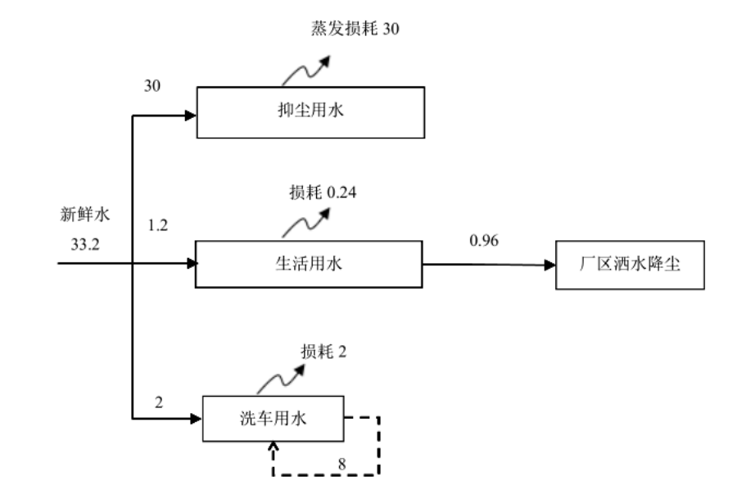  3、现有工程生产工艺和流程图  现有项目主要污染物排放情况见下表。  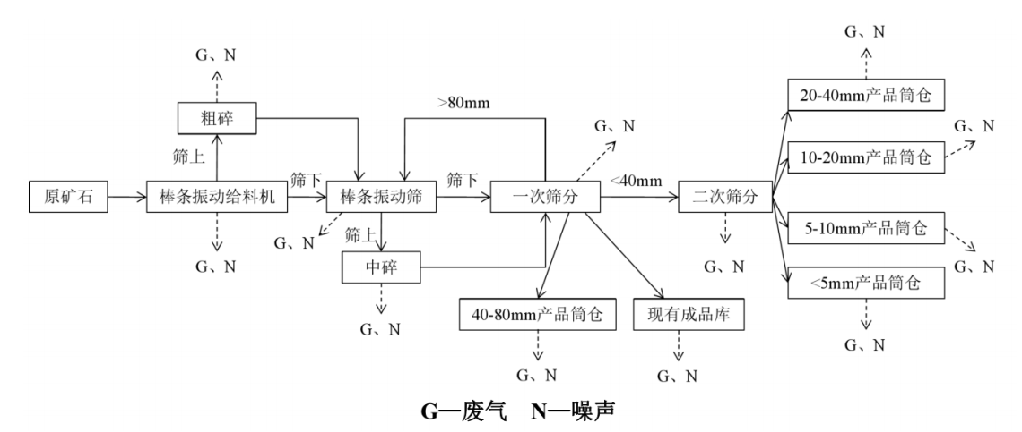  图2-5 生产工艺流程图及产污环节示意图  工艺流程简述如下：  （1）骨料粗碎及输送  石灰石由装载车运至卸料斗，料斗可装载130t石灰石，料斗下配备棒条振动给料机，棒条振动给料机筛下的的物料经带式输送机机输送至棒条振动筛；棒条振动给料机筛上的的物料直接进入粗碎（鄂式破碎机），破碎后的物料经过带式输送机进入棒条振动筛。  （2）棒条振动筛筛分及输送  棒条振动筛筛下的的物料经带式输送机输送至一次筛分圆振筛（筛面2层）；筛上料送至中碎车间。  （3）骨料中碎及输送  棒条振动筛筛上料输送进入中碎（圆锥式破碎机），中碎后的物料经带式输送机输送至一次筛分车间。  （4）骨料一次筛分及输送  棒条振动筛筛下的的物料及经过中碎后的物料，进入一次筛分车间2台圆振筛（筛面两层），＞80mm的物料经带式输送机输送到棒条筛，＜40mm的物料经带式输送机输送到二次筛分车间，40~80mm的物料经带式输送机输送到40-80mm的成品筒仓，在该筒仓上部架一条皮带廊道，当筒仓满了的时候，利用转换机，40-80mm的产品直接输送至现有成品库内储存。  （5）骨料二次筛分及输送  二次筛分车间布置1台圆振筛（筛面三层），共筛出4种粒度的骨料：20-40mm、10~20mm，5~10mm，<5mm，分别经带式输送机输送到各自成品库。  （6）骨料成品储存及发运  共设置4座Φ12×30m骨料产品筒仓，单个库储量2400t，分别储存<5mm、5~10mm、10~20mm、20~40mm骨料；设置1座Φ15×35m粗骨料产品筒仓，单个库储量5000t，储存40~80mm骨料。项目除尘灰与<5mm骨料一同储存于<5mm骨料产品筒仓，一同全部外售。  4、现有工程污染源及治理措施  现有工程污染源及治理措施情况见下表和下图。  表2-11 现有工程污染源及治理措施情况一览表  污染类别 污染源 防治措施 治理对象  废气 受料棚 无组织 受料棚建成三面围挡并带顶盖的料棚，围挡入口宽度小于6m，围挡入口到入料口距离大于8m。料仓入料口位于料棚内并在入料口上方设置水喷淋+喷雾抑尘设施 颗粒物  粗碎车间 有组织 颚式破碎机的入料口和落料口均设置封闭的集气罩，集尘罩与产尘点形成密闭空间；棒条振动筛分机的筛面及落料口均设置封闭的集尘罩，集尘罩与产尘点形成密闭空间。颗粒物经集气罩收集，由除尘器净化处理后，通过高度通过高度为17m的DA001排气筒排放；车间封闭，地面硬化并定时洒水降尘，产品下料设置封闭的集尘罩，集尘罩与产尘点形成密闭空间，颗粒物经集气罩收集，由一台除尘器净化处理后，通过DA001排气筒排放  无组织 车间封闭，地面硬化并定时洒水降尘  一次筛分车间 有组织 2台圆振筛的筛面及落料口均设置封闭的集尘罩，集尘罩与产尘点形成密闭空间。颗粒物经集气罩收集，由除尘器净化处理后，通过高度为25m的DA002排气筒排放；  无组织 车间封闭，地面硬化并定时洒水降尘  中碎车间 有组织 圆锥式破碎机的入料口和落料口均设置封闭的集气罩，集尘罩与产尘点形成密闭空间。颗粒物经集气罩收集，由除尘器净化处理后，通过高度为37m的DA003排气筒排放；  无组织 车间封闭，地面硬化并定时洒水降尘  二次筛分车间 有组织 1台圆振筛的筛面及落料口均设置封闭的集尘罩，集尘罩与产尘点形成密闭空间。颗粒物经集气罩收集，由除尘器净化处理后，通过高度为25m的DA004排气筒排放；  无组织 车间封闭，地面硬化并定时洒水降尘  转运站 有组织 皮带转运点设置封闭的集尘罩，集尘罩与产尘点形成密闭空间。颗粒物经集气罩收集，由除尘器净化处理后，通过高度为23m的DA005排气筒排放；  无组织 车间封闭，地面硬化并定时洒水降尘  5座成品筒仓 有组织 产品入仓储存，筒仓顶部均设置封闭的集尘罩，集尘罩与产尘点形成密闭空间，颗粒物经集气罩收集，由两台除尘器净化处理后，通过高度为45m的DA006、DA007排气筒排放；  备用成品库 无组织 车间封闭，地面硬化并定时洒水降尘，产品下料端采取水喷淋抑尘措施。进成品库皮带处颗粒物经集气罩收集，由两台除尘器净化处理后，通过高度为25m的DA008、DA009排气筒排放。  水环境 生活污水 盥洗水用于厂区洒水降尘，不外排 pH、COD、BOD₅、SS、NH₃-N  噪声 振动筛、破碎机和装载机等设备噪声；车辆噪声 选用低噪声设备，设备基础减振，车间密闭等措施；运输车辆减速慢行、禁止鸣笛 噪声  固体废物 一般固废 职工生活 集中收集后，纳入当地垃圾处理系统统一处理 生活垃圾  危险废物 生产过程 暂存于危险废物暂存间内，委托有资质的专业单位处置 废润滑油  废油桶  受料仓三面围挡并带顶盖的料棚 入料口上方设置水喷淋+喷雾抑尘设施  粗碎车间布袋除尘器（DA001） 转运站布袋除尘器（DA002）  中碎车间布袋除尘器（DA003） 一筛车间布袋除尘器（DA004）  二筛车间布袋除尘器（DA005） 一号筒仓布袋除尘器（DA006）  四号筒仓布袋除尘器（DA007） 备用成品仓布袋除尘器（DA008）  备用成品仓布袋除尘器（DA009） 落料口设置集气罩和引尘管  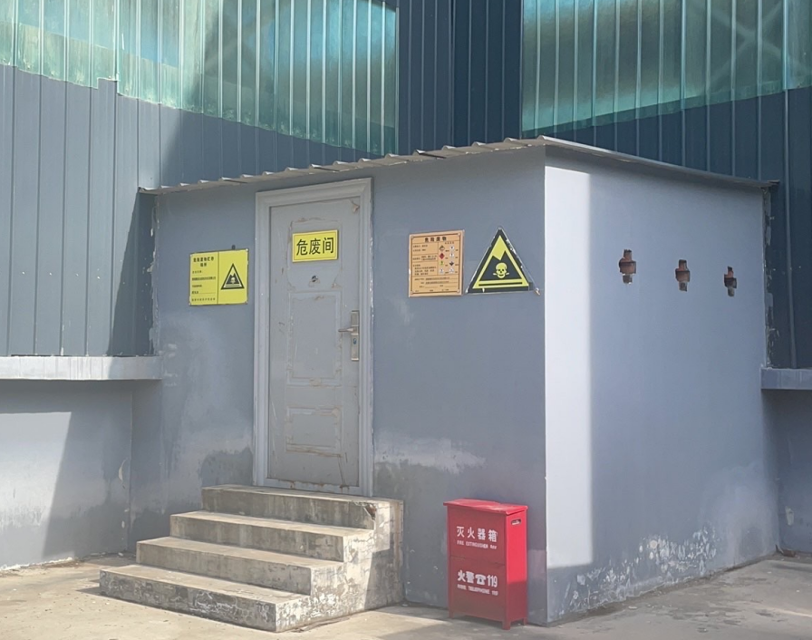  洗车平台、地面硬化、洒水抑尘 危废间  5、现有项目污染物排放情况  （1）废气  ①有组织废气  根据宽城满族自治县兆兴灰石有限公司新建500万吨石灰石加工项目2024年12月自行监测报告(辽鹏环测)字PY2412471-001号，有组织颗粒物排放最大排放浓度为9.6mg/m³，监测结果满足《石灰、电石工业大气污染物排放标准》（GB41618-2022）表1中矿山开采颗粒物有组织排放浓度（≤20mg/m³）。  根据自行监测报告，各排气筒颗粒物排放速率详见下表（DA008-DA009排气筒颗粒物排放速率参照DA006-DA007计）：  表2-12 现有工程排气筒颗粒物排放速率一览表  排气筒编号 排放速率（kg/h） 年排放量（t/a）  DA001 0.197 0.944  DA002 0.160 0.768  DA003 0.227 1.088  DA004 0.440 2.112  DA005 0.097 0.464  DA006 0.107 0.512  DA007 0.093 0.448  DA008 0.100 0.480  DA009 0.100 0.480  合计 1.521 7.296  ②无组织废气  根据宽城满族自治县兆兴灰石有限公司新建500万吨石灰石加工项目2024年12月自行监测报告，无组织颗粒物排放最大排放浓度为0.432mg/m³，监测结果满足《石灰行业大气污染物排放标准》（DB13/1641-2012）中表3中颗粒物无组织排放浓度≤1.0mg/m³。  受料棚原矿上料产生的粉尘:  本次评价，原矿通过运输车卸入重型链板给料机过程中产尘量计算采用交通部水运研究院和武汉水运工程学院提出的经验公式进行估算，估算公式如下：  Q=0.03×u^{1.6}×H^{1.23}×e^{-0.28w}×G  式中：Q——物料卸料产生粉尘量，kg；  H——物料落差，取2.0m；  u——车间内地面平均风速，置于半封闭长进深车间内，平均风速取0.2m/s；  w——物料含水率，参考《排放源统计调查产排污核算方法和系数手册—附表2固体物料堆存颗粒物产排污核算系数手册》附录2，混合矿石含水率6.6%；  G——料仓上料量，取500万t。  具体产尘节点产尘量计算结果见下表。  表2-13 受料棚上料过程产尘点产尘量情况一览表  项目 H(m) u(m/s) w(%) G(t) Q(kg/a)  受料棚上料 2.0 0.2 6.6 5000000 4221.14  表2-14 受料棚上料过程粉尘排放情况表  项目 产尘量(kg/a) 年运行时间(h) 治理措施 处理效率(%) 排放量 （t/a） 排放速率(kg/h)  受料棚上料 4221.14 4800 三面围挡+喷淋抑尘 60 74 0.439 0.0915  运输粉尘:  根据《扬尘源颗粒物排放清单编制技术指南》，道路扬尘量等于调查区域所有铺装道路与非铺装道路扬尘量的总和。  铺装道路扬尘排放系数  扬尘排放系数计算公式如下：  E_{pi}=k_{i}×(sL)^{0.91}×(W)^{1.02}×(1-η)  式中：E_{pi}——铺装道路的扬尘中PM_{i}排放系数，g/km（机动车行驶1km产生的道路扬尘治理）。  k_{i}——产生的扬尘中PM_{i}的粒度乘数，推荐值见下表。  sL——道路积尘负荷，g/m²。具体检测方法见《防治城市扬尘污染技术规范》（HJ/T393-2007）中的附录C，本次取4.5。  W——平均车重，t。平均车重表示通过某等级道路所有车辆的平均重量。本项目自卸车辆空载10吨，满载50吨。  η——污染控制技术对扬尘的去除效率，%。本项目厂区地面全部硬化，运输物料均为湿料，定期对厂区道路散落的物料和浮土进行清理，定期洒水抑尘。厂区设置洗车平台，车辆进出厂区经洗车平台清洗，有效减少运输道路粉尘的无组织排放，其综合抑尘效率可达90%以上。  表2-15 铺装道路产生颗粒物的粒度乘数  粒径 TSP PM₁₀ PM_{2.5}  粒径乘数（g/km） 3.23 0.62 0.15  表2-16 铺装运输道路扬尘源计算参数及结果  项目 k_{i}（g/km） sL（g/m²） W（t） η（%） Epi（g/km）  TSP 3.23 4.5 50 90 61.66  道路的扬尘排放量  每条道路的扬尘排放量计算公式如下：  W_{Ri}=E_{Ri}×L_{R}×N_{R}×(1-n_{r}/365)×10⁻⁶  式中：W_{Ri}——道路扬尘源中颗粒物PMi的总排放量，t/a。  E_{Ri}——道路扬尘源中颗粒物PMi平均排放系数，g/(km·辆)。  L_{R}——道路长度，km。  N_{R}——一定时期内车辆在该段道路上的平均车流量，辆/a。本项目原矿石用量500万吨，自卸汽车额定装载量为40t，故需运输125000次；年产石灰石石子500万吨，需运输125000次。  n_{r}——不起尘天数，通过实测（统计降水造成的路面潮湿的天数）得到；在实测过程中存在困难的，可使用一年中降水量大于0.25mm/d的天数表示，本次取60天。  表2-17 厂区运输道路排放量  项目 ERi(g/km) LR(km) NR(辆/a) nr(d) WRi(t/a)  原矿石运输 61.66 0.200 125000 60 1.288  石灰石石子运输 61.66 0.150 125000 60 0.966  合计 2.254  经计算，道路运输经洒水抑尘措施后颗粒物排放量2.254t/a，排放速率为0.470kg/h。  ③技改完成后废气年排放削减量  综上所述，现有工程颗粒物年排放量为9.989t/a。  技改完成后现有工程由一次筛分不再向转运站返回物料，则转运站物料处理总量从900万吨/年缩减至700万吨/年，DA005颗粒物排放量减少22.22%；一次筛分物料处理总量从600万吨/年缩减至500万吨/年，DA002颗粒物排放量减少16.67%；中碎物料处理总量从300万吨/年缩减至200万吨/年，DA003颗粒物排放量减少33.33%；二次筛分和各产品筒仓处理和储存物料总量由500万吨/年缩减至400万吨/年，DA004、DA006、DA007、DA008、DA009颗粒物排放量均减少20.00%；运输道路扬尘排放量保持不变，技改后有组织排放量减少情况见下表。  表2-18 技改完成后现有工程排气筒颗粒物排放量一览表  排气筒编号 工序 原年排放量(t/a) 排放量减少率(%) 技改后年排放减少量(t/a)  DA001 粗碎 0.944 0.00% 0.000  DA002 一次筛分 0.768 16.67% 0.128  DA003 中碎 1.088 33.33% 0.363  DA004 二次筛分 2.112 20.00% 0.422  DA005 转运站 0.464 22.22% 0.103  DA006 筒仓 0.512 20.00% 0.102  DA007 筒仓 0.448 20.00% 0.090  DA008 成品库 0.480 20.00% 0.096  DA009 成品库 0.480 20.00% 0.096  合计 7.296 1.400  则技改完成后现有工程颗粒物年排放削减量为1.400t/a。  （2）废水  无生产废水产生。生产车间的洒水降尘用水；受料仓入料口的喷淋抑尘用水和产品最终下料端的喷淋抑尘用水及厂区的道路抑尘用水均被消耗，以蒸汽形式进入大气；项目出口设置洗车平台，并配套建设沉淀池，洗车废水循环利用。生活盥洗废水产生量为0.96m³/d（288m³/a），水质简单，直接用于厂区洒水降尘，不外排。  （3）噪声  根据宽城满族自治县兆兴灰石有限公司新建500万吨石灰石加工项目2024年12月自行监测报告，现有工程厂界昼间噪声值最大为51.9dB(A)、夜间噪声值最大为41.9dB(A)，检测结果达到《工业企业厂界环境噪声排放标准》(GB12348-2008)中2类标准限值要求。  （4）固废  生活垃圾交由环卫部门统一处理；废油、废油桶于危险废物暂存间内暂存，定期交由有资质单位处理。  ①生活垃圾年排放总量  根据宽城满族自治县兆兴灰石有限公司新建500万吨石灰石加工项目环境影响评价文件，现有项目生活垃圾年排放总量6t/a，本项目不增加劳动定员，项目实施后生活垃圾年产排放总量不增加。  ②沉淀池底泥年排放总量  根据宽城满族自治县兆兴灰石有限公司新建500万吨石灰石加工项目环境影响评价文件，现有项目沉淀池底泥年排放总量2t/a。  本项目利旧现有洗车平台，实施后全厂年处理原料和产出产品总量不变，运输车次保持不变，沉淀池底泥年产排放总量不增加。  6、现有项目主要环境问题  经现场踏勘，项目环保手续齐全，现场污染治理措施已有效实施，不存在环境问题。
- 区域环境质量现状、环境保护目标及评价标准
区域环境质量现状 | （一）环境空气质量现状  - 环境质量公报  项目所在区域环境空气质量执行《环境空气质量标准》（GB3095-2012）及其修改单中二级标准要求。本评价引用《2023年承德市生态环境状况公报》和《承德市大气污染防治工作领导小组办公室关于2023年12月份全市空气质量预警监测结果的通报》中宽城满族自治县环境空气中的PM₁₀、PM_{2.5}、SO₂、NO₂、CO、O₃现状监测统计资料，来说明拟建地区的环境空气质量，监测结果和评价见表3-1。  表3-1 区域环境空气质量现状评价表  污染物 年评价指标 现状浓度 评价标准 占标率 达标情况  SO₂ 年均浓度(µg/m³) 12 60 20.00 达标  NO₂ 年均浓度(µg/m³) 24 40 60.00 达标  PM₁₀ 年均浓度(µg/m³) 49 70 70.00 达标  PM_{2.5} 年均浓度(µg/m³) 25 35 71.43 达标  O₃ 日最大8小时平均浓度第90百分位数(µg/m³) 172 160 107.50 不达标  CO 24小时平均浓度第95百分位数(0.7µg/m³) 1.3 4 32.50 达标  注：CO的浓度单位是mg/m³。  由上表评价结果可知，区域环境空气质量中PM₁₀、PM_{2.5}、SO₂、NO₂的年平均质量浓度、CO的第95百分位数24小时平均浓度均达标，O₃第90百分位数日最大8小时平均浓度不达标。则根据上述分析结果判定：项目所在区域为环境空气质量不达标区，不达标污染物为O₃。  通过分析，O₃浓度超标主要由于人为排放的氮氧化物和挥发性有机物（VOCs），在高温光照条件下二次转化形成的，氮氧化物主要来自机动车、发电厂和水泥炉窑排放；挥发性有机物主要来自机动车和有机溶剂的挥发等。涉及本项目的排放源为运输车辆氮氧化物排放，本项目技改完成后物料运输量不增加，车辆氮氧化物排放量不增加。  - 其他污染物环境质量现状监测与评价  本项目特征污染物为TSP，根据《建设项目环境影响报告表编制技术指南（污染影响类）》（试行）中区域环境质量现状大气环境的要求：排放国家、地方环境空气质量标准中有标准限值要求的特征污染物时，引用建设项目周边5千米范围内近3年的现有监测数据，无相关数据的选择当地主导风向下风向1个点位补充不少于3天的监测数据。  本项目引用河北旋盈环境检测服务有限公司于2023年6月5日~2023年6月11日对本项目东北侧2km老亮子村及本项目北侧采区进行的环境质量现状监测数据，检测报告编号为HBXY-HP-2306001。在监测期间至今周边颗粒物源强无变化，监测结果分析，在监测期间各监测点TSP的24小时平均值达到《环境空气质量标准》（GB3095-2012）二级标准，监测数据见下表。  表3-2 环境空气质量监测结果一览表  监测点位 采样时间 监测项目 24h评均浓度（μg/m³） 标准值（μg/m³） 占标率（%） 达标情况  1#老亮子村 2023.6.5 TSP 43 300 14.33 达标  2023.6.6 35 11.67 达标  2023.6.7 111 37 达标  2023.6.8 59 19.67 达标  2023.6.9 26 8.67 达标  2023.6.10 16 5.33 达标  2023.6.11 13 4.33 达标  2#采区 2023.6.5 TSP 57 19 达标  2023.6.6 45 15 达标  2023.6.7 106 35.33 达标  2023.6.8 84 28 达标  2023.6.9 42 14 达标  2023.6.10 30 10 达标  2023.6.11 22 7.33 达标  由上表可见，项目所在区域环境空气中的TSP满足《环境空气质量标准》（GB3095-2012）二级标准及其修改单要求。  （二）地表水环境质量现状  根据本项目所在区域地表水状况，距离项目最近的地表水为距本项目采区东南侧1500m处的瀑河，中间有山脊相隔。根据《2023承德市生态环境状况公报》，2023年瀑河流域总体水质状况为优，与2022年持平，其中大桑园断面水质Ⅰ类，党坝断面水质II。  表3-3 2023年瀑河水质及断面水质状况一览表  河流名称 断面名称 各监测断面水质情况 2023年河流水质状况  2023年 水质达标情况 主要污染物  瀑河 大桑园 Ⅰ 达标 / 优  党坝 II 达标 /  综上可知，本项目区域地表水环境质量较好，满足《地表水环境质量标准》（GB3838-2002）II类标准。  （三）声环境  本项目位于河北省承德市宽城满族自治县宽城镇大马沟村北侧宽城满族自治县兆兴灰石有限公司500万吨石灰石加工现有厂区内，东、西侧为山地，南侧为办公区，北侧为大马沟村建筑石料用灰岩矿矿山，厂界外周边50米范围内无声环境保护目标，不需进行声环境质量现状监测。  （四）地下水、土壤环境  本项目建设地点位于河北省承德市宽城满族自治县宽城镇大马沟村北侧宽城满族自治县兆兴灰石有限公司500万吨石灰石加工现有厂区内，本项目无生产废水，厂区内危废间进行了重点防渗，生产车间进行地面硬化防渗处理，不存在土壤、地下水环境污染途径。无需开展环境质量现状调查。  （五）生态环境质量现状  经调查，本项目为技改项目，所在地为工业用地，不新增占地，不涉及拆除工程。对照《建设项目环境影响报告表编制技术指南（污染影响类）》（试行），不开展生态现状调查工作。
环境保护目标 | 主要环境保护目标  1、大气环境：厂界外500米范围内无自然保护区、风景名胜区，距离厂址西侧450m为田家沟村、东南侧420m为王家庄村。  2、声环境：厂界50米范围内无声环境保护目标。  3、地下水环境：厂界外500米范围不涉及地下水集中式饮用水水源和热水、矿泉水、温泉等特殊地下水资源。  4、生态环境：本项目位于河北省承德市宽城满族自治县宽城镇大马沟村北侧宽城满族自治县兆兴灰石有限公司500万吨石灰石加工现有厂区内建设，且本项目用地类型为工业用地，故不进行生态现状调查。  依据本项目的环境污染特点，综合评价区域地形、地貌等自然环境，确定环境主要保护目标见表3-4：  表3-4 环境保护目标  环境要素 保护目标 功能 方向 距离（m） 环境质量标准  大气环境 田家沟村 居民 西 450 《环境空气环境质量标准》(GB3095-2012)二级标准  王家庄村 居民 东南 420
污染物排放控制标准 | （一）施工期  1、废气  施工期扬尘无组织排放浓度执行《施工场地扬尘排放标准》（DB13/2934-2019）中扬尘排放浓度限值。  表3-5 施工期大气污染物排放标准  类别 污染物名称 标准值 标准来源  废气 PM₁₀ ≤80μg/m³ ≤2次/天 《施工场地扬尘排放标准》（DB13/2934-2019）表1中的扬尘排放浓度限值  备注：PM₁₀排放标准为监测点浓度限值，指监测点PM₁₀小时平均浓度实测值与同时段所属县（市、区）PM₁₀小时平均浓度的差值。当县（市、区）PM₁₀小时平均浓度值大于150μg/m³时，以150μg/m³计。  2、噪声  施工期厂界噪声排放执行《建筑施工厂界环境噪声排放标准》（GB12523-2011）中标准限值。  表3-6 施工期噪声排放标准  类别 污染物名称 标准值 标准来源  噪声 等效连续A声级 昼间≤70dB（A） 夜间≤55dB（A） 《建筑施工厂界环境噪声排放标准》（GB12523-2011）标准  （二）运营期：  1、废气  拟建项目产生的破碎、筛分、转运、成品仓进料、装车等废气通过集气罩或引尘管收集后引入袋式除尘器处理后，通过排气筒排放，排放标准执行《石灰、电石工业大气污染物排放标准》（GB41618-2022）表1中矿山开采颗粒物有组织排放浓度20mg/m³。  拟建项目无组织废气污染源主要为物料上料过程中产生的粉尘以及未被收集的粉尘，采取厂房密闭和安装喷淋装置的措施抑尘。排放执行《石灰行业大气污染物排放标准》（DB13/1641-2012）表3中：颗粒物无组织排放周界外浓度最高点1.0mg/m³。  具体标准值见下表：  表3-7 大气污染物排放标准  类别 排放形式 污染物名称 最大排放浓度mg/m³ 标准来源  废气 有组织 颗粒物 20 《石灰、电石工业大气污染物排放标准》（GB41618-2022）表1中矿山开采  无组织 颗粒物 1.0 《石灰行业大气污染物排放标准》（DB13/1641-2012）表3  2、废水：  项目无生产废水，不新增劳动定员，不增加生活污水产生量和产生节点。  3、噪声：  运营期标准限值见下表：  表3-8 噪声排放标准  类别 污染物名称 排放位置 标准值 标准来源  噪声 等效连续A声级 南厂界 昼间≤60dB（A） 夜间≤50dB（A） 《工业企业厂界环境噪声排放标准》（GB12348-2008）2类标准  东厂界  西厂界  北厂界  4、固体废物：  本项目不新增劳动定员，不增加生活垃圾产生量和产生节点。一般固体废物执行《一般工业固体废物贮存和填埋污染控制标准》（GB18599-2020）的相关规定。危险废物的贮存执行《危险废物贮存污染控制标准》（GB18597-2023）的相关规定。
总量控制指标 | 1、污染物排放量  本项目废气污染物主要为颗粒物；无废水产生。项目污染物排放量见下表。  表3-9 本项目污染物排放量一览表 单位：t/a  项目 大气污染物 废水污染物  颗粒物 二氧化硫 氮氧化物 COD 氨氮  排放量 1.104 0 0 0 0  表3-10 现有工程破碎站污染物排放量一览表 单位：t/a  项目 大气污染物 废水污染物  颗粒物 二氧化硫 氮氧化物 COD 氨氮  排放量 9.989 0 0 0 0  表3-11 污染物排放“三本账”情况一览表 单位：t/a  项目 原有工程排放量(t/a) 扩建后工程新增量(t/a) “以新带老”削减量(t/a) 最终排放量(t/a) 增减变化量(t/a)  粉尘 9.989 1.104 1.400^{①} 9.693 -0.296  COD 0 0 0 0 0  氨氮 0 0 0 0 0  二氧化硫 0 0 0 0 0  氮氧化物 0 0 0 0 0  注：①数据来源于本报告表二 与项目有关的原有环境污染问题中技改完成后现有项目颗粒物排放量削减量。  2、项目污染物总量控制指标  根据《关于印发<建设项目主要污染物排放总量指标审核及管理暂行办法>的通知》(环发[2014]197号)、《关于进一步改革和优化建设项目主要污染物排放总量核定工作的通知》(冀环总[2014]283号)中相关要求，对拟建项目实施后的污染物排放总量控制指标进行核算，总量控制因子为二氧化硫、氮氧化物和COD、氨氮。  拟建项目运营期废气主要污染因子为颗粒物，无二氧化硫及氮氧化物排放。本项目无废水产生。  评价给出该项目管理总量为：COD：0t/a，氨氮：0t/a，SO₂：0t/a，NOx：0t/a。

- 主要环境影响和保护措施
施工期环境保  护措施 | （一）施工扬尘  施工期期间影响环境空气质量的主要污染物为扬尘，地面清理，建筑材料及建筑垃圾的装卸、堆存，建筑施工、后期场地清理以及运输车辆的出入等均产生扬尘。为有效控制施工期扬尘产生的影响，根据《河北省扬尘污染防治办法》（河北省人民政府令[2020]第1号）中的相关要求，建设单位在施工期拟采取以下控制措施：  （1）在施工现场出入口明显位置设置公示牌，公示施工现场负责人、环保监督员、防尘措施、扬尘监督管理部门、举报投诉电话等信息；  （2）在施工现场周边设置硬质封闭围挡或者围墙，位于主要路段的，高度不低于2.5米，位于一般路段的，高度不低于1.8米，并在围挡底端设置不低于0.2米的防溢座；  （3）对施工现场出入口、场地施工道路、材料加工堆放区、办公区、生活区进行硬化处理，并保持地面整洁；  （4）按照规定使用预拌混凝土、预拌砂浆等建筑材料，只能现场搅拌的，应当采取防尘措施；  （5）在施工工地内堆放水泥、灰土、砂石、建筑土方等易产生扬尘的粉状、粒状建筑材料的，应当采取密闭或者遮盖等防尘措施，装卸、搬运时应当采取防尘措施；  （6）建筑垃圾应当及时清运，在场地内堆存的，应当集中堆放并采取密闭或者遮盖等防尘措施；  在采取上述措施后，施工厂界扬尘实测值与同时段区域PM₁₀小时浓度差值小于80μg/m³，可满足《施工场地扬尘排放标准》（DB13/2934-2019）表1排放浓度限值要求，对周围保护目标大气环境影响较小。  （二）施工期废水  施工期废水主要是工人的生活废水，利用项目所在厂区办公区的现有卫生设施，生活污水产生量极少且不外排，对区域地表水环境影响较小。  （三）施工噪声  在施工过程中，噪声主要来自施工机械和运输车辆的噪声。施工过程中采用的施工机械一般都具有噪声高、无规则等特点，为尽可能减少噪声对周边居民产生影响，采取以下降低噪声措施：  （1）施工单位选用降低噪声设备和先进的工艺，保持设备处于良好的运转状态。施工中闲置设备及时关闭。对于动力机械设备进行经常检修，减少由于部件松动等原因引起的噪声；  （2）项目仅在昼间施工，不在夜间（22:00~6:00）及中午时间段（12:00~14:00）施工；  （3）在需连续施工的特殊工段，应首先对周围单位做好协调工作，然后经有关部门批准，办理相应手续后，公告附近单位；  （4）施工现场不安装混凝土搅拌站，从附近搅拌站购买混凝土；  （5）对于运输材料、土石方等物料的车辆，施工单位应保持运输车辆技术性能良好、部件紧固、无刹车尖叫声等，加强管理，经过保护目标时运输车辆减速慢行、减少鸣笛，厂内运输车辆不在施工场地长时间行驶，以降低对周围声环境的影响；  （6）施工单位设专人负责施工机械的养护和维护，保养和维护要有切实可行的规章制度，定期对现场工作人员进行培训，每个工人严格按照规范施工各类机械设备，避免因故障产生突发噪声。  在采取上述措施后，可确保施工厂界噪声满足《建筑施工场界环境噪声排放标准》（GB12523-2011）的要求达标排放，对周围保护目标影响较小。  （四）施工期固废  本项目施工期间固体废物为建筑垃圾和生活垃圾。  工程建设过程中均会产生建筑垃圾，建筑垃圾产生量较小，运至政府部门指定的建筑垃圾处置场处理。  生活垃圾采取集中收集，集中收集后由环卫部门收集处置。采取上述措施后，施工期固体废物均得到妥善处置。  （五）生态  本项目为技改项目，无新增占地，不会对生态环境产生较大影响。
运营期环境影响和保护措施 | - 废气  拟建项目废气污染治理措施见下表。  表4-1 废气污染治理措施一览表  序号 污染源名称 污染物 排放形式 污染治理设施  工艺名称 处理能力Nm³/h 去除效率% 是否为可行技术 参照技术规范  1 筛分 颗粒物 有组织 筛分机为封闭式给料入料并设置引尘管，下料口沿皮带运输方向设置1.5m长的封闭通道并设置引尘管，经布袋除尘器处理后，通过排气筒DA010排放 26000 ≥99.9 是 《排污许可证申请与核发技术规范总则》(HJ942-2018)  2 破碎 给料机与破碎机相连，给料机下料口即破碎机入料口，破碎机机入料口处设置集气罩，下料口沿皮带运输方向设置1.5m长的封闭通道并设置引尘管，经布袋除尘器处理后，通过排气筒DA010排放  3 成品仓粉尘 成品仓为封闭式给料入料并设置引尘管，经除尘器净化处理后，通过排气筒DA011排放 3000 ≥99.9 是  4 暂存库皮带转运及堆存 颗粒物 无组织 暂存库密闭，投料口位于暂存库内，设置水喷淋+喷雾抑尘设施。 / / / /  5 上料  6 厂区无组织扬尘 车间、厂区及道路定时洒水降尘，车辆减速慢行、依托洗车平台等  (1)生产废气排放口  ①生产线破碎筛分工序粉尘  滚轴筛分粉尘  根据《排放源统计调查产排污核算方法和系数手册—1011石灰石石膏开采行业系数手册》石灰石筛分工段的颗粒物产污系数为0.40kg/t产品，技改部分年产石灰石石子共100万吨，颗粒物年产生量为400t，给料机与滚轴筛分机相连，给料机下料口即筛分机入料口，筛分机机入料口处设置集气罩，下料口沿皮带运输方向设置1.5m长的封闭通道并设置引尘管，经布袋除尘器处理后，通过排气筒DA010排放；年生产时间为4800h。  表4-2 筛分过程粉尘收集情况表  项目 数量(套) 产尘量(t) 年运行时间(h) 治理措施 收集速率(kg/h)  筛分 1 400 4800 布袋除尘器 83.33  破碎粉尘  根据《排放源统计调查产排污核算方法和系数手册—1011石灰石石膏开采行业系数手册》石灰石破碎工段的颗粒物产污系数为0.307kg/t产品，技改部分年产石灰石石子共100万吨，颗粒物年产生量为307t，破碎机为封闭式给料入料并设置引尘管，下料口沿皮带运输方向设置1.5m长的封闭通道并设置引尘管，经布袋除尘器处理后，通过排气筒DA010排放；年生产时间为4800h。  表4-3 破碎过程粉尘收集情况表  项目 数量(套) 产尘量(t) 年运行时间(h) 治理措施 收集速率(kg/h)  破碎 1 307 4800 布袋除尘器 63.96  ②成品仓粉尘  本项目设置封闭的成品筒仓，筒仓顶部均设置封闭的集尘罩，集尘罩与产尘点形成密闭空间，颗粒物经集气罩收集，由一台除尘器净化处理后，通过排气筒排放。按照100万吨/年入筒仓计算，类比同类项目，此工序颗粒物产生量约占原料总用量的0.01%，则成品筒仓产生的粉尘量为100t/a，产生的废气经除尘效率为99.9%，风量为3000Nm³/h的除尘器处理后，颗粒物有组织排放量为0.1t/a，排放速率为0.0208kg/h，排放浓度为6.9mg/m³。  ③有组织粉尘排放量  本项目有组织粉尘排放量情况见下表：  表4-4 本项目有组织排放情况表  项目 收集速率(kg/h) 年运行时间(h) 治理措施 废气量(Nm³/h) 合计废气量(Nm³/h) 处理效率(%) 排放量 （t/a） 排放速率(kg/h) 排放浓度(mg/m³)  滚轴筛分 83.33 4800 布袋除尘器 13000 26000 99.9 0.707 0.147 5.7  破碎 63.96 13000  成品仓 35.63 4800 布袋除尘器 3000 3000 99.9 0.100 0.0208 6.9  (2)无组织废气  ①暂存库皮带转运及堆存产生的粉尘  本项目暂存库皮带转运及堆存粉尘根据环境保护部发布的《固体物料堆存颗粒物产排污核算系数手册》（生态环境部公告2021年第24号）中的堆场扬尘源计算方法进行计算。计算公式如下：  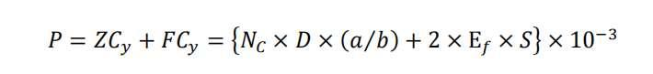  式中：P——指颗粒物产生量（单位：吨）；  ZC_{y}——指装卸扬尘产生量（单位：吨）；  FC_{y}——指风蚀扬尘产生量（单位：吨）；  N_{c}——指年物料运载车次（单位：车）；  D——指单车平均运载量（单位：吨/车），本项目采用皮带输送机卸料，卸料总量为Nc×D=100万吨/年；  （a/b）——指装卸扬尘概化系数（单位：千克/吨），a指各省风速概化系数（参照手册附录1中河北省取0.0010），b指物料含水率概化系数，参考《排放源统计调查产排污核算方法和系数手册—附表2固体物料堆存颗粒物产排污核算系数手册》附录2，混合矿石0.0084；  E_{f}——指堆场风蚀扬尘概化系数，（单位：千克/平方米），原料缓存车间、精粉库、尾泥暂存区均采用封闭库房，可不考虑风蚀扬尘，即风蚀扬尘量为0；  S——指堆场占地面积（单位：平方米）。  工业企业固体物料堆场颗粒物排放量核算公式如下：  式中：P——指颗粒物产生量（单位：吨）；  U_{c}——指颗粒物排放量（单位：吨）；  C_{m}——指颗粒物控制措施控制效率（单位：%）,本项目采取洒水措施，控制效率为74%；  T_{m}——指堆场类型控制效率（单位：%），根据手册附录5，项目采用密闭料仓堆存，取99%。  各堆场无组织排放量计算结果如下表所示。  表4-5 暂存库皮带转运及堆存过程产尘点产尘量情况一览表  项目 N_{c}×D(t) (a/b) E_{f}(kg/m²) P(t/a) C_{m}(%) T_{m}(%) U_{c}排放量t/a 排放速率kg/h  暂存库皮带转运及堆存 1000000 0.0010/0.0084 0 119.048 74 99 0.310 0.064  ②上料粉尘  本次评价，一筛筛上物通过铲车推入受料口过程中产尘量计算采用交通部水运研究院和武汉水运工程学院提出的经验公式进行估算，估算公式如下：  Q=0.03×u^{1.6}×H^{1.23}×e^{-0.28w}×G  式中：Q——物料卸料产生粉尘量，kg；  H——物料落差，取2.0m；  u——车间内地面平均风速，置于半封闭长进深车间内，平均风速取0.2m/s；  w——物料含水率，参考《排放源统计调查产排污核算方法和系数手册—附表2固体物料堆存颗粒物产排污核算系数手册》附录2，混合矿石含水率6.6%；  G——料仓上料量，取100万t。  具体产尘节点产尘量计算结果见下表。  表4-5 受料棚上料车过程产尘点产尘量情况一览表  项目 H(m) u(m/s) w(%) G(t) Q(kg/a)  受料棚上料 2.0 0.2 6.6 1000000 844.23  表4-6 受料棚上料过程粉尘排放情况表  项目 产尘量(kg/a) 年运行时间(h) 治理措施 处理效率(%) 排放量 （t/a） 排放速率(kg/h)  受料棚上料 844.23 4800 料仓封闭+喷淋抑尘 74 99 0.0022 0.0005  ③无组织粉尘排放量  无组织粉尘排放量合计为0.312t/a，排放速率为0.065kg/h。  2、污染源源强分析  (1)拟建项目废气污染源源强见下表。  表4-7 废气污染源源强一览表  序号 污染源名称 污染物 废气排放量 产生量 污染治理设施 排放浓度 排放速率 年运行时长 年排放量 排放标准  Nm³/h t/a mg/m³ kg/h h t/a mg/m³  1 生产线破碎筛分工序粉尘 颗粒物 26000 707 袋式除尘器 5.7 0.147 4800 0.707 20  2 成品仓粉尘 3000 100 袋式除尘器 6.9 0.0208 4800 0.100 20  3 无组织废气 颗粒物 / 119.892 厂房密闭+喷淋装置 / 0.065 4800 0.312 1  综上所述，拟建项目有组织排放废气中颗粒物排放量为0.792t/a，排放速率为0.165kg/h；车间无组织废气中颗粒物排放量为0.312t/a，排放速率为0.065kg/h。  (2)有组织废气排放达标分析  拟建项目产生的筛分、破碎、转运、成品仓进料、成品装车废气通过集气罩收集后引入袋式除尘器处理后，通过排气筒DA010、DA011排放，有组织废气排放达标情况分析情况见下表。  表4-8 拟建项目有组织废气排放达标情况分析情况一览表  序号 排放口名称 污染物种类 最大排放浓度mg/Nm³ 最大排放速率kg/h 执行标准 排放浓度限值mg/m³ 达标情况  1 DA010 颗粒物 5.7 0.147 《石灰、电石工业大气污染物排放标准》（GB41618-2022）表1中矿山开采 20 达标  2 DA011 6.9 0.0208 20 达标  由上表分析可知，拟建项目实施后产生的有组织废气中颗粒物外排浓度及速率均满足《石灰、电石工业大气污染物排放标准》（GB41618-2022）表1中矿山开采排放限值要求（20mg/m³）。  (3)无组织废气排放达标分析  拟建项目无组织废气污染源主要为生产过程中原矿上料和未被捕集逸散的部分，通过车间无组织排放，根据《环境影响评价技术导则·大气环境》(HJ2.2-2018)所推荐采用的估算模式AERSCREEN计算拟建项目产生的无组织废气中颗粒物对厂界浓度贡献值预测结果见下表。  表4-9 废气对厂界贡献浓度一览表  评价点位 评价因子 东厂界 西厂界 南厂界 北厂界  颗粒物(mg/m³) 0.022 0.051 0.031 0.032  由上表可知，拟建项目实施后，产生的无组织废气中颗粒物对四周厂界贡献浓度值为0.022～0.051mg/m³，满足《石灰行业大气污染物排放标准》（DB13/1641-2012）表3无组织排放限值要求（1.0mg/m³）。  3、废气排放口信息  拟建项目废气污染物排放口基本情况见下表。  表4-10 废气排放口信息一览表  序号 排放口编号 排放口名称 污染物种类 排气筒高度(m) 排气筒出口内径(m) 废气流量(Nm³/h) 废气流速(m/s) 排气温度(℃) 排放标准  1 DA010 DA010排气筒 颗粒物 不小于15m且高出周围200m半径范围的建筑5m以上 0.8 26000 14.4 常温 《石灰、电石工业大气污染物排放标准》（GB41618-2022）表1中矿山开采  2 DA011 DA011排气筒 0.3 3000 11.8  4、非正常情况  非正常排放是指项目生产过程中由于开车、停车、检修、一般性事故时的污染物排放情况，拟建项目废气污染源开车、停车、检修时不涉及非正常排污，仅在废气收集、治理设施发生故障时，污染物收集效率底下或外排污染物超标排放。类比同类企业，废气治理设施发生故障的概率≤1次/年，持续时间≤40min。当拟建项目的废气收集设施如其气罩、收尘管道发生破损、袋式除尘器布袋破损发生故障，颗粒物收集效率下降为50%或处理效率下降为50%，非正常工况下污染物外排情况见下表。  表4-11 废气污染源非正常情况下排放参数一览表  排放口名称 污染物 废气排放量(Nm³/h) 排放浓度(mg/m³) 排放速率(kg/h) 持续时长(min) 发生频次(次/a) 年排放量(kg)  厂界无组织排放 颗粒物 / / 91.525 40 1 61.017  DA010排气筒 颗粒物 26000 2832.5 73.645 40 1 49.097  DA011排气筒 颗粒物 3000 5938.3 17.815 40 1 11.877  5、厂内道路扬尘控制措施  车辆运输道路扬尘通过采取道路定时洒水降尘，车辆减速慢行、依托洗车平台等措施。  6、监测要求  根据《排污单位自行监测技术指南 总则》(HJ 819-2017)表1等要求，本项目大气污染源监测要求详见下表：  表4-12 大气污染源监测计划  环境要素 监测位置 监测项目 频次 执行标准  废气 DA010排气筒 颗粒物 一年一次 《石灰、电石工业大气污染物排放标准》（GB41618-2022）表1中矿山开采  DA011排气筒 颗粒物 一年一次  厂界上、下风向 颗粒物 一年一次 《石灰行业大气污染物排放标准》（DB13/1641-2012）表3  7、大气环境影响评价结论  根据前文判定结果，本项目位于环境空气质量不达标区，不达标因子为O₃，项目周边500m范围内保护目标为距离厂址西侧450m的田家沟村、东南侧420m的王家庄村，项目大气污染物有组织排放及厂界污染物浓度均达标，因此，项目采取前文所述环境保护措施之后，大气环境影响可接受。  （二）废水  无生产废水产生，洗车平台废水循环使用，不新增劳动定员，生活污水不增加。  （三）噪声  1、噪声源强分析  本项目主要噪声源为重型链板给料机、波动滚轴筛分机、新型单段重锤反击式破碎机、散装机除尘风机等设备在运行过程中产生的机械噪声，噪声源强为75~95dB（A），噪声 源强见下表。  表4-13 工业企业噪声源强调查清单（室内声源）  序号 建筑物名称 声源名称 型号 声压级/dB(A) 设备数量 声源控制措施 空间相对位置/m 距室内边界距离(m) 室内边界声级/dB(A) 运行时段 建筑物插入损失/dB(A) 建筑物外噪声  X Y Z 声压级/dB(A) 建筑物外距离  破碎筛分车间 给料机 WBZ2200x9m 80 1 低噪声设备、基础减震、厂房封闭隔声 -47.55 13.44 8 2.18 77.33 全天 20 57.33 1  筛分机 RL2224 85 1 -42.99 12.92 5 6.77 82.21 全天 20 62.21 1  破碎机 RL2026 95 1 -37.14 12.27 3 6.23 92.26 全天 20 72.26 1  成品筒仓 散装机1 400-500t/h 75 1 60.72 3.95 5 6.67 71.05 全天 20 51.05  散装机2 75 1 60.88 1.06 5 8.12 71.04 全天 20 51.04  散装机3 75 1 60.55 -3.13 5 5.35 71.06 全天 20 51.06  表4-14 工业企业噪声源强调查清单（室外声源）  序号 声源名称 设备数量 型号 空间相对位置/m 声压级/dB(A) 声源控制措施 运行时段  X Y Z  破碎筛分车间除尘风机 1 GQM128-10-3m -29.2 16.95 2 80 低噪声设备、基础减震 全天  成品筒仓除尘风机 1 GQM96-7 67.31 0.74 44 80 全天  2、噪声预测  （1）户外传播基本公式  在环境影响评价中，应根据声源声功率级或参考位置处的声压级、户外声传播衰减，计算预测点的声级，分别按以下公式计算。  $$L_{p}（r）=L_{w}+D_{c}−（A_{div}+A_{atm}+A_{gr}+A_{bar}+A_{misc}）$$  式中：L_{p}（r）—预测点处声压级，dB；  Lw—由点声源产生的声功率级（A计权或倍频带），dB；  Dc—指向性校正，dB；它描述点声源的等效连续声压级与产生声功率级Lw的全向点声源的规定方向的级的偏差程度，dB；  Adiv—几何发散引起的衰减，dB；  Aatm—大气吸引引起的衰减，dB；  Agr—地面效应引起的衰减，dB；  Abar—声屏障引起的衰减，dB；  Amisc—其他多方面效应引起的衰减，dB。  $$L_{p}（r）=L_{p}（r_{0}）+D_{c}−（A_{div}+A_{atm}+A_{gr}+A_{bar}+A_{misc}）$$  式中：L_{p}（r）—预测点处声压级，dB；  Lp（r₀）—参考位置r₀处的声压级，dB；  Dc—指向性校正，dB；它描述点声源的等效连续声压级与产生声功率级Lw的全向点声源的规定方向的级的偏差程度，dB；  Adiv—几何发散引起的衰减，dB(A)；  Aatm—大气吸引引起的衰减，dB(A)；  Agr—地面效应引起的衰减，dB(A)；  Abar—声屏障引起的衰减，dB(A)；  Amisc—其他多方面效应引起的衰减，dB(A)。  衰减项计算参照《环境影响评价技术导则 声环境》（HJ2.4-2021）中附录A.3相关模式计算。  无指向性点声源几何发散衰减的基本公式是：  式中：L_{p}(r)——预测点处声压级，dB；  L_{p}(r₀)——参考位置r₀处的声压级，dB；  r——预测点距声源的距离；  r₀——参考位置距声源的距离。  上式中第二项表示了点声源的几何发散衰减：  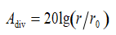  式中：A_{div}——几何发散引起的衰减，dB；  r——预测点距声源的距离；  r₀——参考位置距声源的距离。  如果已知点声源的倍频带声功率级或A计权声功率级（L_{Aw}），声源处于半自由声场，则式①等效为以下两式：  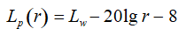  式中：Lp(r)——预测点处声压级，dB；  Lw——由点声源产生的倍频带声功率级，dB；  r——预测点距声源的距离。  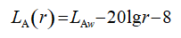  式中：L_{A}(r)——距声源r处的A声级，dB(A)；  L_{Aw}——点声源A计权声功率级，dB；  r——预测点距声源的距离。  （2）室内声源等效室外声源声功率级计算方法  室内声源室内声源首先换算为等效室外声源，再按各类声源模式计算。  A、首先计算出某个室内声源靠近围护结构处的倍频带声压级：  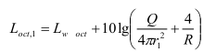  式中：Loct,₁为某个室内声源在靠近围护结构处产生的倍频带声压级；Lwoct为某个声源的倍频带声功率级；  r₁—为室内某个声源与靠近围护结构处的距离；  R—为房间常数；  Q—为方向性因子。  B、计算出所有室内声源的靠近围护结构处产生的总倍频带声压级：  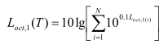  C、计算出室外靠近围护结构处的声压级：  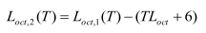  式中：TLoct为围护结构倍频带隔声损失，厂房内的噪声与围护结构距离较近，整个厂房实际起着一个大隔声罩的作用。在本次预测中，利用实测结果，确定以30dB(A)作为厂房围护的隔声量。  D、将室外声级Loct，2(T)和透声面积换算成等效的室外声源，计算出等效声源第i个倍频带的声功率级Lwoct；  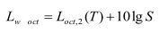  式中：S——为透声面积，m²。  E、等效室外声源的位置为围护结构的位置，其倍频带声功率级为Lw，根据厂房结构（门、窗）和预测点的位置关系，计算预测点处的声级。  假设窗户的宽度为a，高度为b，窗户个数为n；预测点距墙中心的距离为r。预测点的声级按照下述公式进行预测。  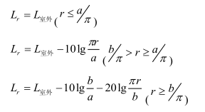  （3）预测步骤  ①以本项目厂区中部为坐标原点，建立一个坐标系，确定各噪声源及厂界预测点坐标；  ②根据已获得的声源参数和声波从声源到预测点的传播条件，计算出各声源单独作用在预测点时产生的A声级Li；  ③将各声源对某预测点产生的A声级按下式叠加，得到该预测点的声级值L1：  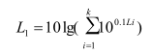  噪声在传播过程中受到多种因素干扰，使其产生衰减，根据项目噪声源和环境特征，预测过程中对于屏障衰减只考虑厂房等围护结构造成的传声损失，对空气吸收和其它附加衰减忽略不计。预测模式采用点声源处于半自由空间的几何发散模式。  （4）预测结果  项目声环境预测使用石家庄环安科技有限公司的噪声环境影响评价系统（NoiseSystem）进行噪声预测。项目夜间不生产，因此只预测昼间噪声值，四厂界噪声预测结果如下表所示，噪声预测结果等值线图见图4-1。  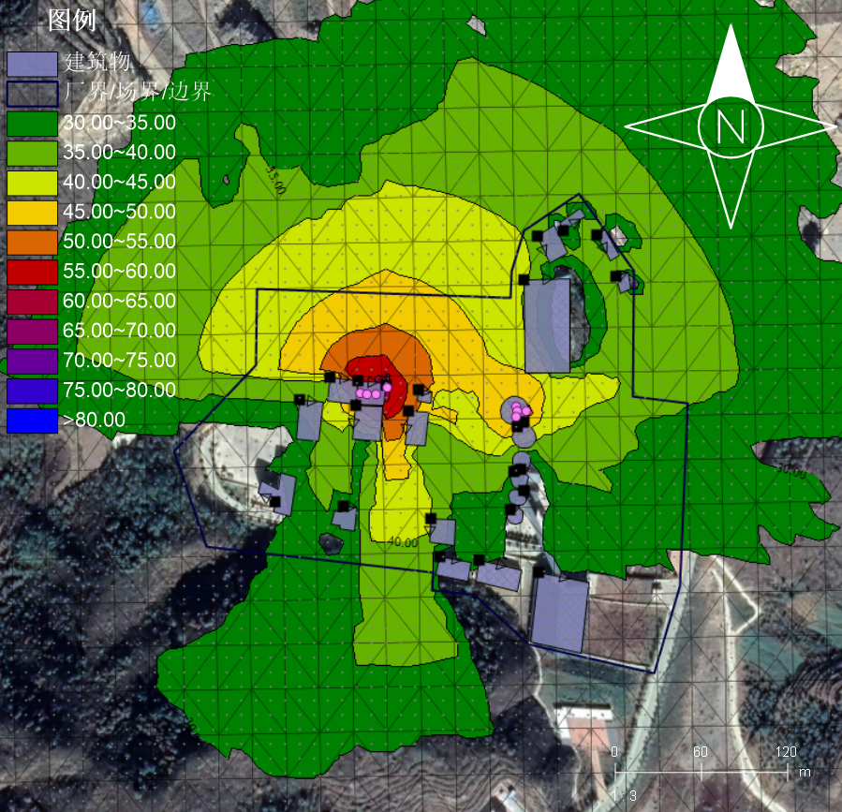  图4-1 噪声预测结果图  根据宽城满族自治县兆兴灰石有限公司新建500万吨石灰石加工项目2024年12月自行监测报告厂界噪声监测情况，项目周边无其他企业及噪声源，监测结果不需进行背景值修正，可作为本次预测背景值使用，下表背景值取其两次监测中的最大值。  表4-15 噪声预测结果dB（A）  点位 最大贡献值 背景值 预测值 标准值 达标情况  东厂界 昼间 39.28 51.9 52.1 60 达标  夜间 39.28 38.4 41.9 50 达标  南厂界 昼间 38.98 49.7 50.1 60 达标  夜间 38.98 41.9 43.7 50 达标  西厂界 昼间 43.21 47.3 48.7 60 达标  夜间 43.21 40.3 45.0 50 达标  北厂界 昼间 46.63 50.4 51.9 60 达标  夜间 46.63 38.6 47.3 50 达标  根据上表数据结果可知，项目各厂界噪声预测值符合《工业企业厂界环境噪声排放标准》（GB12348-2008）中的2类标准，声环境影响程度较轻。  3、监测要求  根据《排污单位自行监测技术指南 总则》（HJ 819-2017）项目噪声源监测要求详见下表：  表4-16 项目噪声源监测要求一览表  环境要素 监测位置 监测项目 监测频次 执行标准  噪声 四厂界外1m处 连续等效A声级Leq 1次/季度 《工业企业厂界环境噪声排放标准》（GB12348-2008）中的2类标准  （四）固体废物  本项目除尘灰作为产品全部外售，运营期间产生的固体废物主要为废润滑油、废油桶，属于危险废物。  1、危险废物  本项目运营期产生的危险废物为设备维护时产生的废润滑油、废油桶，暂存于危废间，委托有资质单位处置。  项目运营期固体废物产生情况详见下表：  表4-17 固体废物产生量及处置措施一览表  产生环节 名称 属性 编码 主要有毒有害物质名称 物理性状 危险特性 年度产生量t/a 贮存方式 处置方式及去向  设备维护 废润滑油 危险废物 900-214-08 废矿物油 液态 T，I 0.001 暂存于危废间 暂存于危废间，委托有资质单位处置  废油桶 900-249-08 废矿物油 固态 T，I 0.005  2、危险废物环保措施及管理要求  根据《国家危险废物名录》(2021年版)，拟建项目产生的废润滑油(HW08-900-214-08)以及废油桶(HW08-900-249-08)为危险废物，收集后暂存于厂区危废间内，定期交有相应危险废物处置资质单位处置。  (1)项目建成后，企业应按照《排污许可证申请与核发技术规范工业固体废物（试行）》要求填报排污许可证，并建立危险废物管理台账，定期提交排污许可执行报告；  (2)建立危险废物分析管理制度、安全管理制度，完善危险废物操作流程并加强员工培训，普及危险废物转移要求、危险废物包装和标识、危险废物运输要求等，确保厂区内危险废物的产生、收集、贮存、运输、利用等过程安全、可靠；  (3)拟建项目产生的危险废物按照《危险废物收集、贮存、运输技术规范》(HJ2025-2012)相关要求进行收集、运输，并按要求填写危险废物的收集记录、内转运记录表，并将记录表作为危险废物管理的重要档案妥善保存。危险废物运输过程中全部采用密闭容器储存，正常情况下不会发生散落或泄漏，同时厂区道路均进行了硬化，可有效阻止泄漏后危险废物的下渗，危险废物在运输过程中发生散落或泄漏时，及时清理。  综上所述，拟建项目产生的固体废物全部综合利用或妥善处置。  3、危险废物贮存间建设情况  建设单位已有危险废物贮存间，已按照《危险废物收集、贮存、运输技术规范》（HJ2025-2012）中相关技术要求设置，具体如下：  ①危险废物贮存设施的选址、设计、建设、运行管理满足GB18597、GBZ1和GBZ2的相关要求；  ②危险废物贮存设施配备通讯设备、照明设施和消防设施；  ③贮存危险废物时按照危险废物的种类和特性进行分区贮存，每个贮存区域之间设置挡墙间隔，并设置防风、防雨、防晒、防渗（等效粘土防渗层Mb≥6m，渗透系数K≤10⁻¹⁰cm/s效果或参照GB18597执行）；  ④危险废物贮存期限按照《中华人民共和国固体废物污染环境防治法》的有关规定，及时交由有资质单位集中处置。  ⑤危险废物贮存单位已建立危险废物贮存的台账制度，并做好危险废物出入库交接记录；  ⑥存放装载液体、半固体危险废物容器位置，有耐腐蚀的硬化地面，且表面无裂痕。  ⑦危险废物贮存场所设置符合《危险废物识别标志设置技术规范》（HJ 1276—2022）的专用标志；  本项目危险废物暂存间建设满足以下要求：  ①建有堵截泄漏的裙脚，地面与裙脚要用坚固防渗的材料建造。有隔离设施、报警装置；  ②基础防渗层用厚度2mm以上的人工防渗材料组成，渗透系数小于1.0×10⁻¹⁰cm/s；  ③有泄漏液体收集装置；  ④用于存放危险废物的地方，有耐腐蚀的硬化地面，地面无裂隙；  ⑤在储存过程中进行妥善处理，采用密闭的油桶盛装废物，在装有危险废物的容器上贴注标签，在标签上详细标明危险废物的名称、重量、成分、特性以及发生泄漏、扩散污染事故时的应急措施和补救方法等；  ⑥危废外运时，公司向环保主管部门提交下列材料：拟转移危险废物的名称、种类、特性、形态、包装方式、数量、转移时间、主要危险废物成分等基本情况；运输单位具有运输危险货物资格的证明材料；接受单位具有利用和处置危险废物资格及同意接受的证明材料。  本项目危废间基本情况见下表和下图  表4-18 建设项目危险废物贮存场所基本情况  序号 贮存场所 危险废物名称 危险废物类别 危险废物代码 位置 占地面积 贮存方式 贮存能力 贮存周期  1 危险废物贮存间 废润滑油 HW08废矿物油与含矿物油废物 900-214-08 危废间 10m² 密闭桶装 2t 1年  2 废油桶 900-249-08 0.2t 1年  综上分析，本项目技改完成后危险废物产生量和种类不增加，现有危废间的建设满足相关标准要求，储存能力可达到本项目要求，依托可行。  图4-2 现有危废间  4、运输过程的环境影响分析  项目危险废物运输由建设单位委托有资质的危险废物处置单位进行运输，建设单位应配合运输单位员工进行危险废物中转作业，中转装卸及运输过程应遵守如下技术要求：  ①装卸危险废物的工作人员应熟悉危险废物的属性，并配备适当的个人防护装备，装卸剧毒废物应配备特殊的防护装备。  ②装卸区应配备必要的消防设备和设施，并设置明显的指示标志。  ③危险废物装卸区应设置必要的隔离设施，液态废物卸载区应设置收集槽和缓冲罐等必要的应急设施。  5、危险废物处置途径分析  危险废物收集后存放于危险废物暂存间，全部纳入现有危险废物管理制度中进行管理，定期交由有资质单位处置。  危废运输单位中，承德双然环保科技有限公司具有危险废物收集、贮存、运输、清理资质，经营地址在承德市双滦区钒钛工业园，危险废物收集和运输委托给该公司较为便捷。  承德双然环保科技有限公司最终处置单位分析：  承德市危废处置单位有承德金隅水泥有限责任公司，经营地址在承德市鹰手营子矿区北马圈子镇南马圈子村，与本项目运输距离约98km，交通较为便利。双然环保可将收集的危废送至金隅水泥委托处置。  项目实施后企业可自行选择危废处置单位。  综上所述，项目产生的固体废物能够得到妥善处理与处置，不会产生二次污染，对周边环境影响较小。  （五）地下水、土壤  本项目生产工艺简单，不产生生产废水，不新增劳动定员，生活污水产生量和产生节点不增加。本项目依托原有防渗、防腐危险废物贮存间，厂房内地面全部硬化，不存在地下水、土壤环境污染途径。  根据《环境影响评价技术导则地下水环境》（HJ610-2016）防渗等级的划分依据，项目厂区进行分区防渗。其中危废间为重点防渗区，采取相应措施后，等效黏土防渗层Mb≥6.0m，K≤1×10⁻¹⁰cm/s；生产车间为一般防渗区，等效黏土防渗层Mb≥6.0m，K≤10⁻⁷cm/s；其他区域为简单防渗区，进行一般水泥地面硬化。因此本项目建设不会对周边地下水环境造成较大影响。  本项目排放的废气为粉尘，其成分为石灰石，不含《土壤环境质量建设用地土壤污染风险管控标准》（GB36600—2018）和《建设用地土壤污染风险筛选值》（DB13/T5216—2022）中建设用地土壤污染风险筛查和风险管制的污染物，故不会有重金属等污染物沉降至边界四周地表，随雨水及农灌水渗入地下，污染地下水和土壤。  土壤污染防治措施主要包括源头控制措施、过程控制措施。  1、源头控制措施  本项目土壤污染源头控制措施主要是减少项目废气、固体废物等污染物的产生及排放量。本环评报告主要提出如下措施：  ①企业应加强对废气治理措施的管理和维护，确保各污染物达标排放，有效减少废气污染物通过沉降或降水进入土壤的量。  ②确保固体废物合理处置。  2、过程控制措施  项目针对土壤污染的途径提出相应的过程控制措施：  项目建设单位在占地范围内采取绿化措施，以种植具有较强吸附能力的植物为主，加大对废气污染物的吸附量，减少最终进入土壤的污染物量，从而减小对土壤的污染；在管理方面严加管理，并采取相应的防渗措施可有效防治生产过程中因废水泄漏造成对区域土壤环境的污染。在全面落实分区防渗措施的情况下，物料或污染物的垂直入渗对地下水、土壤影响较小。  （六）环境风险  1、风险源调查  结合《建设项目环境风险评价技术导则》(HJ/T169-2018)附录B及《危险化学品重大危险源辨识》(GB18218-2018)筛选出本项目环境风险物质有：废润滑油。  2、环境风险潜势初判和风险评价等级  按照《建设项目环境风险评价技术导则》（HJ169-2018）附录C对本项目涉及的危险物质进行风险识别，并确定其Q值。  计算所涉及的每种危险物质在厂界内的最大存在总量与其在附录B中对应临界量的比值Q。在不同厂区的同一种物质，按其在厂界内的最大存在总量计算。  当存在多种危险物质时，则按下式计算Q值：  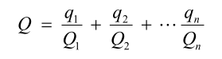  式中：q₁，q₂，...，q_{n}——每种危险物质的最大存在总量，t；  Q₁，Q₂，...，Q_{n}——每种危险物质的临界量，t。  当Q＜1时，该项目环境风险潜势为Ⅰ。  当Q≥1时，将Q值划分为：（1）1≤Q＜10；（2）10≤Q＜100；（3）Q≥100。  表4-19 项目主要物质风险识别结果一览表  序号 危险物质 最大存在量t 临界量t 危险物质数量与临界量比值 分布情况  1 废润滑油 0.005 2500 0.000002 危险废物暂存间  经计算，危险物质数量与临界量的比值Q=0.000002，Q＜1，则根据导则附录C的规定，当Q＜1时，项目的环境风险潜势为I。根据《建设项目环境风险评价技术导则》（HJ169-2018），环境风险评价工作等级为简单分析。  3、影响途径及环境风险防范措施  本项目各风险物质影响途径见下表。  表4-20 环境风险类型及危害分析  风险源 风险物质 环境风险类型 影响途径 影响方式  危险废物暂存间 废润滑油 泄漏、火灾 直接泄漏进入水体造成水体污染，进入地下水造成地下水污染，火灾、爆炸次生排放污染物扩散至空气影响人体健康 直接  本项目的环境风险主要是危险废物泄漏事故和废润滑油遇明火发生火灾、爆炸事故及其次生排放物引起的环境污染事故，为防止事故发生，企业采取以下环境风险防范措施：  （1）泄漏风险防护措施  为避免泄漏环境风险事故发生，尤其是避免风险事故发生后对环境造成严重的污染，建设单位应树立并强化环境风险意识，增加对环境风险的防范措施，并使这些措施在实际工作中得到落实。为进一步减少事故的发生，减缓该项目营运过程中对环境的潜在威胁，建设单位应采取综合防范措施，主要从暂存工艺、管理等方面予以重视：  ①危险废物暂存间采用不发火花、防腐、防渗地面，其中防渗层为基础防渗层为粘土层的，其厚度应在1m以上，渗透系数应小于1.0×10⁻⁷cm/s；基础防渗层也可用厚度2mm以上的高密度聚乙烯或其他人工防渗材料组成，渗透系数应小于1.0×10⁻¹⁰cm/s。废润滑油采用收集桶储存，库房密闭，可以有效防止事故危险废物的泄漏。  ②加强对危险废物暂存区的巡查，若发生物料泄漏，则立即组织抢修，确保危险废物不发生溢流事故；如发现危险废物暂存区防渗层破坏，应及时修复，尽量减少对地下水污染。  ③为应对可能发生的泄漏事故，废润滑油存储容器下放置托盘。  （2）火灾事故风险防范  ①火源管理。严禁火源进入危险废物暂存间，对明火严格控制，明火发生源为火柴、打火机等。  ②完善消防设施针对不同的工作部位,设计相应的消防系统。消防系统的计应严格遵守《建筑设计防火规范》GBJ16-87(2001年版）中的要求。在火灾爆炸的敏感区，本项目敏感区为危险废物暂存间，设计符合设计规范的消防管网、消防栓和各种手持式灭火器材，一旦发生险情可及时发现处理，消灭隐患。  ③火灾爆炸敏感区内的照明、电机等电力装置的选型设计，应严格按照《爆炸和火灾危险环境电力装置设计规范》(GB50058-92)的要求进行，照明、电机等电力装置易产生静电等，故选型和安装均要符合规范。  建设单位在生产过程中首先应树立环境风险意识，按照安全、消防等部门要求落实各项防范措施，并在日常运行管理过程当中增强环境风险意识，制定切实可行的环境风险事故应急预案，当出现事故时，要及时采取应急措施，立即与环境管理部门联络，以控制事故和减少对环境造成的危害。  （七）排污许可管理要求  根据《固定污染源排污许可分类管理名录》（2019版），本项目属于“六、非金属矿采选业10 土砂石开采101”，本项目不涉及通用工序重点管理和简化管理，因此本项目为登记管理，应当在全国排污许可证管理信息平台填报排污登记表。  （八）排污口规范化  1、应根据《环境保护图形标志——排放口（源）》（GB15562.1-1995）及其修改单、国家环保总局《排污口规范化整治技术要求（试行）》的要求，设置环境保护图形标志牌。排放口标志见下图。  提示图像符号  警告图像符号  危险废物  危险废物贮存设施  图4-3 排放口图形标志  2、排污口应便于采样与计量监测，便于日常现场监督检查；  3、如实向环保管理部门申报排污口数量、位置及所排放的主要污染物种类、数量、浓度、排放去向等情况；  4、危险废物暂存间应张贴危险废物标识。

- 环境保护措施监督检查清单
内容  要素 | 排放口(编号、名称)/污染源 | 污染物项目 | 环境保护措施 |  |  | 执行标准
大气环境 | 破碎 | 颗粒物 | 给料机与破碎机相连，给料机下料口即破碎机入料口，破碎机机入料口处设置集气罩，下料口沿皮带运输方向设置1.5m长的封闭通道并设置引尘管。 | 经布袋除尘器处理后，通过排气筒DA010排放 | 排气筒高度不小于15m且高出周围200m半径范围的建筑5m以上 | 《石灰、电石工业大气污染物排放标准》（GB41618-2022）表1中矿山开采排放限值要求
 | 筛分 |  | 筛分机为封闭式给料入料并设置引尘管，下料口沿皮带运输方向设置1.5m长的封闭通道并设置引尘管。
 | 成品仓粉尘 |  | 成品仓为封闭式给料入料并设置引尘管，成品仓底部卸料装车，设置集气罩及引尘管，经除尘器净化处理后，通过排气筒DA011排放
 | 暂存库皮带转运及堆存 | 颗粒物 | 暂存库密闭，投料口位于暂存库内，设置水喷淋+喷雾抑尘设施。 |  |  | 《石灰行业大气污染物排放标准》（DB13/1641-2012）表3无组织排放限值要求
 | 上料
 | 厂界 |  | ①运输皮带建成封闭的皮带廊道；②厂区及道路定时洒水降尘，车辆减速慢行、依托洗车平台；③生产车间全封闭，定时洒水降尘。
地表水环境 | 无生产废水产生，依托洗车平台废水循环使用，不新增劳动定员，生活污水产生量和产生节点不增加。 |  |  |  |  | /
声环境 | 设备运行 | 噪声 | 选用低噪声设备、设备基础减振、厂房隔声等措施 |  |  | 《工业企业厂界环境噪声排放标准》（GB12348-2008）中的2类标准
电磁辐射 | 无
固体废物 | 除尘灰随同产品全部外售。  危险废物：废润滑油和废油桶暂存于现有危废间，统一由有资质单位处置。
土壤及地下水污染防治措施 | 分区防渗，利旧危废间为重点防渗区，采取相应措施后，等效黏土防渗层Mb≥6.0m，K≤1×10-10cm/s；车间为一般防渗区，等效黏土防渗层Mb≥6.0m，K≤10-7cm/s；办公区、厂区空地等区域为简单防渗区，进行一般水泥地面硬化。
生态保护措施 | 无
环境风险  防范措施 | 本项目的环境风险主要为危险废物泄漏事故、废润滑油遇明火所引发的火灾事故及其次生污染物排放引起的环境污染。为避免环境事故发生，建设单位按照安全、消防等部门要求落实各项防范措施，并在日常运行管理过程当中增强环境风险意识，制定切实可行的环境风险事故应急预案，当出现事故时，可及时采取应急措施，以控制事故和减少对环境造成的危害。
其他环境  管理要求 | - 环境管理与监测计划  - 环境管理计划  ①排污许可管理要求  企业取得环境影响报告表批复后，项目开始施工建设，竣工完成，应当在项目产生实际污染物排放之前，按照国家排污许可有关管理规定要求，申请排污许可证登记，不得无证排污或不按证排污。  ②严格执行“三同时”制度  在项目筹备、设计和施工建设不同阶段，均应严格执行“三同时”制度，确保污染处理设施能够与生产工艺设施“同时设计、同时施工、同时竣工”。  ③建立环境报告制度  应按有关法规的要求，严格执行排污申报制度；此外，在项目工程排污发生重大变化、污染治理设施发生重大改变或拟实施新、改、扩建项目时必须及时向相关环保行政主管部门申报。  ④健全污染治理设施管理制度  建立健全污染治理设施的运行、检修、维护保养的作业规程和管理制度，将污染治理设施的管理与生产经营管理一同纳入公司日常管理工作的范畴，落实责任人，建立管理台账。避免擅自拆除或闲置现有的污染处理设施现象的发生，严禁故意不正常使用污染处理设施。  ⑤建立环境目标管理责任制和奖惩条例  建立并实施各级人员的环境目标管理责任制，把环境目标责任完成情况与奖惩制度结合起来。设置环境保护奖惩条例，对爱护环保设施、节能降耗、减少污染物排放、改善环境绩效者给予适当的奖励；对环保观念淡薄，不按环保要求管理和操作，造成环保设施非正常损坏、发生污染事故以及浪费资源者予以相应的处罚。在公司内部形成注重环境管理，持续改进环境绩效的氛围。  ⑥企业需要根据《环境信息公开办法（试行）》、《企业事业单位环境信息公开办法》要求向社会公开相关信息。  （2）自行监测计划  根据《排污单位自行监测技术指南》，建设单位定期委托有资质的检(监)测机构代其开展自行监测。

- 结论
本项目符合国家产业政策和环保政策的要求，其污染物排放水平在环保标准允许的范围内，不会对环境造成较大影响。评价认为本项目在确保落实好各项环保措施并保证其正常运行的前提下，可有效的减少污染物的排放，对周围环境不会造成较大的影响。从环保角度分析，本项目建设是可行的。

附表
建设项目污染物排放量汇总表
项目  分类 | 污染物名称 | 现有工程  排放量（固体废物产生量）① | 现有工程  许可排放量  ② | 在建工程  排放量（固体废物产生量）③ | 本项目  排放量（固体废物产生量）④ | 以新带老削减量  （新建项目不填）⑤ | 本项目建成后  全厂排放量（固体废物产生量）⑥ | 变化量  ⑦
废气 | 颗粒物 | 9.989t/a | / | / | 1.119t/a | 1.400t/a | 9.708t/a | -0.281t/a
废水 | / | / | / | / | / | / | / | /
一般工业  固体废物 | 生活垃圾 | 6t/a | / | / | 0t/a | / | 6t/a | 0t/a
 | 沉淀池底泥 | 2t/a | / | / | 0t/a | / | 2t/a | 0t/a
危险废物 | 废润滑油 | 0.005t/a | / | / | 0.001t/a | 0.001t/a | 0.005t/a | 0t/a
 | 废油桶 | 0.025t/a | / | / | 0.005t/a | 0.005t/a | 0.025t/a | 0t/a
注：⑥=①+③+④-⑤；⑦=⑥-①

